

MANUEL D’EXPLOITATION
17_2025

CLUB AÉROSTATIQUE DE FRANCHE-COMTÉ
24 rue des Vosges, 90150 FOUSSEMAGNE
cr@aerostatiquefc.fr

Mieux vaut regretter d'être au sol que regretter d'être en l'air.

LISTE DES MODIFICATIONS
Révision | Modification / brève description | Auteur | Date | Moyen de communication aux membres de l'exploitation
2019_1 | Version initiale | Philippe Becker, Sylvain Sailler, Luc Monnin | 24 mai 2019 | email
2019_2 | Changement de CR | Sylvain Sailler | 13 juillet 2019 | email
2020_3 | Changement CAMO F-HAFC, màj cert. méd. & licences, ajout plateformes | Sylvain Sailler | 8 juin 2020 | email
2020_4 | Ajout pilotes T. Hermann & P. Seigeot, ballon F-HLCT, plateforme Mandrevillars | Sylvain Sailler | 1er septembre 2020 | email
5_2020 | Màj licence S. Sailler. Changement numérotation versions MANEX | Sylvain Sailler | 4 septembre 2020
6_2020 | RDMN pour F-HLCT. Ajout A.2.1.1 Affrètement | Sylvain Sailler | 8 septembre 2020
7_2021 | Ajout plateforme Châlonvillars / Réorganisation de chapitres et renumérotation / Modifications mineures / A.2.1 Modifications RDOS & RDOV / A.2.5 vol d’initiation sous la responsabilité du RDOV / Mise à jour A.4.1 Supervision des opérations par l'exploitant / A.8.1.8 ajout mention vol commercial sur carnet de route / Mise à jour B.8 Documents à bord / Ajout A.2.3 Équipiers / A.5 Amendement du Système de gestion / Amendement Partie D Formations / Ajout courbe de charge F-HLCT / Ajout auteurs et moyen de communication dans la liste de modifications / Suppression de B.8 Documents à emporter (doublon avec A.8.2) / Ajout cylindre suivant à Procédure de ravitaillement / A.4.1.8 Ajout durée stockage / A.8.1.4 Simplification / A.2.4.1 Suppression limite de responsabilité du pilote lors de la mise en œuvre / B.4.1 Suppression des liens inactifs vers sites météo / A.8.1.2 suppression des mentions de taux de chutes min et max / A.2.4.4 Ajout délai retour d'évènement / A.10.2 simplification et précision / A.8.4.4 Précisions apportées / B.5 ajout du mode de calcul du poids des occupants et de la pesée / B.1 Ajout de la prise en compte des performances / Ajout Consignes de sécurité en annexe / Mise à jour de la matrice de conformité / Ajout de la déclaration d'exploitation en annexe | Sylvain Sailler | 10 juin 2021 | Email / formation pilotes
8_2021 | A.10.2 & A.2.4.4 : harmonisation du délai de notification d'évènement (72 h) / A.4.1.4 : Modification date licence Pascale Seigeot & suppression licence Denise Binaepfel | Sylvain Sailler | 10 septembre 2021 | email
9_2021 | A.4.1.4 : Ajout Denise Binaepfel / Annexe II : modification de la déclaration d'exploitation (ajout ballon F-GTTA) / Annexe XXII : ajout courbe de charge F-GTTA / Annexe XXIII :ajout contrat maintenance F-GTTA / A.8.3.5 et Annexe XXIV & XXV : ajout check-lists sécurité passagers et matériel / A.8.1.6 : ajout peson pour sacs embarqués | Sylvain Sailler | 17 septembre 2021 | email
10_2021 | A.2.1.3 Correction de la numérotation du paragraphe sur l'affrètement / A.2.1.2 et A.2.2.7 Ajout Ballons Chaize | Sylvain Sailler | 21 septembre 2021 | email
11_2021 | Annexe X. Mise à jour du dossier de vol vers v7 | Sylvain Sailler | 4 octobre 2021 | email
12_2021 | A.8.1.6 Ajout Dossier de vol / A.8.1.7 Précisions sur le devis de masse / A.8.1.8 Ajout Masse maximale au décollage / A.8.1.9. Ajout Marge de sécurité / A.8.1.11 Modification Carnet de route / B.5.1 Modifications Courbe de charge / B.5.2 Modification Pesée / Annexes déplacées dans dossiers Annexes_Manex sur manex.aerostatiquefc.fr / A.1.2 Modification déclaration de conformité / A.1.4 Suppression paragraphe Matrice de conformité | Sylvain Sailler | 15 octobre 2021 | email
13_2022 | A.2.1.2 Modification RDMN, RDOS, RDOV / A.2.2.4 Précisions apportées / A.2.2.5 Précisions apportées / A.2.2.7 Modification / A.7.1 Ajout de limitations de temps de vol / A.2.5 Ajout de Responsabilités des équipiers / A.2.6 Ajout de Responsabilités de l'exploitant / A.10.2 Précisions volets notification initiale & analyse, délais, modification du formulaire / A.8.2.2 Ajout certificat d'immatriculation du ballon / A.8.2.1 Ajout fiche numéros d'urgence / B.7.3 Ajout Contenu de la trousse de secours / A.8.1.1 Ajout Information du CR de la réalisation des vols / A.5.4.6 Ajout Culture juste / A.4.2.1 & A.4.2.2 & A.4.2.3 & A.4.2.4 Précision format archive / A.4.2.4 3 ans au lieu 15 mois / A.4.2.5 Ajout Attestation expérience récente / A.2.1.3 Modification sous-traitants / A.5.5.4 Ajout Conformité des sous-traitants / A.5.4.1 Ajout Engagement de l'exploitant et du CR / A.5.4.7 Ajout Promotion de la sécurité / A.5.4.2 Modification Engagement des membres du CAFC / A.5.3 Tableau mis en annexe / A.6.1 Précisions / A.9.3.1 Ajout Batteries au lithium / A.5.6 Ajout Gestion des changements / A.5.8.2 Ajout Point de contact / A.2.2.1 précisions / B.3.12 Modification Atterrissage rapide ou dur / B.3.14.2 Correction renvoi / A.2.6 Modification Responsabilités de l'exploitant / A.8.1.3 Modification Choix de la plateforme | Sylvain Sailler | 30 janvier 2022 | email
14_2022 | Changement adresse mail CR / A.4.1.4 Suppression informations de licence de Denise Binaepfel | Sylvain Sailler | 19 octobre 2022 | email
15_2023 | A.8.3.1 Ajout précision / B.4.2 Suppression du nombre de ballons / A.5.5.1 Modification date examen organisationnel / C.1.1 Suppression Aéroparc + ajout Fontaine Chez Louis / C.1.10 Ajout Local CAFC | Sylvain Sailler | 22 août 2023 | email
16_2023 | C.1.4 Modification nom propriétaire / C.1.11 Ajout Traubach-le-Bas Hinterscheuer / C.1.12 Ajout Traubach-le-Haut Koelberg | Sylvain Sailler | 14 septembre 2023 | email
17_2025 | Ajout Listes des annexes / A.2.1.2 Mise à jour des RD / A.5.4.1 changement nom CR / A.2.1 précisions / A.2.2.1 Suppression du rôle de RSC pour le CR / A.2.2.6 Responsable du matériel devient RDMN / A.2.2.7 paragraphe supprimé / A.2.3 précisions / A.2.4 Précisions références réglementaires / A.2.4.3 précisions / A.4.1.4 Mise en annexe des infos pilotes | Denise Binaepfel / Sylvain Sailler | 19 juin 2025 | email

TABLE DES MATIÈRES
Partie A Généralités 11
A.1 Administration et contrôle du manuel d’exploitation 12
A.1.1 Introduction 12
A.1.2 Déclaration de conformité 12
A.1.3 Structure du manuel d’exploitation 12
A.1.4 Glossaire 12
A.1.5 Définitions 13
A.1.6 Système d’amendement et de révision 14
A.2 Organisation et responsabilités 16
A.2.1 Structure organisationnelle 16
A.2.1.1 Autorité compétente 16
A.2.1.2 Responsables désignés 16
A.2.1.3 Sous-traitants 16
A.2.2 Personnel de gestion des opérations 16
A.2.2.1 Cadre responsable (CR) 16
A.2.2.2 Responsable de surveillance de la conformité (RSC) 17
A.2.2.3 Responsable de gestion de la sécurité (RGS) 17
A.2.2.4 Responsable désigné pour les Opérations en Vol (RDOV) 17
A.2.2.5 Responsable désigné pour les Opérations au Sol (RDOS) 17
A.2.2.6 Responsable désigné pour le Maintien de Navigabilité (RDMN) 17
A.2.3 Composition de l’équipage 18
A.2.3.1 Équipage de bord 18
A.2.3.2 Équipage au sol 18
A.2.3.3 Désignation du CDB 18
A.2.3.4 Équipier régulier 18
A.2.3.5 Équipier occasionnel 18
A.2.3.6 Incapacité de l'équipier régulier 18
A.2.4 Autorité, devoirs et responsabilités du pilote commandant de bord (CDB) 18
A.2.4.1 Conduite du ballon 18
A.2.4.2 Décision de voler 19
A.2.4.3 Sécurité 19
A.2.4.4 Rapport d’évènements 19
A.2.4.5 Alcool et autres substances psychoactives 19
A.2.5 Responsabilités des équipiers 20
A.2.5.1 Bonnes pratiques 20
A.2.5.2 Vigilance des équipiers au service de la sécurité 20
A.2.6 Responsabilités de l'exploitant 20
A.2.7 Vol d’initiation 20
A.3 Exigences en matière de qualifications 21
A.3.1 Description des licences requises pour piloter et des contrôles 21
A.3.1.1 Licence et qualification 21
A.3.1.2 Fin de validité ou autre changement d'état 21
A.3.2 Entraînement de l’équipage 21
A.4 Contrôle et supervision de l’exploitation 22
A.4.1 Supervision des opérations par l’exploitant 22
A.4.1.1 Tableau Suivi Expérience et formations 22
A.4.1.2 Contrôle et gestion de la validité des licences, qualifications 22
A.4.1.3 Interdiction de vol 22
A.4.1.4 Informations licences des pilotes du CAFC 22
A.4.1.5 Certificats médicaux 22
A.4.1.6 Copies des licences, attestations de formations et certificats médicaux 22
A.4.1.7 Supervision des compétences du personnel opérationnel 22
A.4.2 Traitement des documents, comptes-rendus d’évènements et autres informations 22
A.4.2.1 Dossiers de vol 22
A.4.2.2 Déclaration d'exploitation 23
A.4.2.3 Licences des pilotes 23
A.4.2.4 Attestations de formations, de test et de qualification des pilotes 23
A.4.2.5 Attestation d'expérience récente 23
A.4.2.6 Comptes-rendus d'évènements 23
A.4.2.7 Analyse des documents de vol, comptes-rendus d’évènements et autres informations 23
A.4.2.8 Langue commune 23
A.5 Système de gestion 24
A.5.1 Présentation du système de gestion 24
A.5.2 Détermination de la sévérité du risque 24
A.5.3 Dangers et mesures correctives 25
A.5.4 Politique de sécurité 25
A.5.4.1 Engagement du CR 25
A.5.4.2 Engagement des membres du CAFC 25
A.5.4.3 Pression commerciale 26
A.5.4.4 Culture de la sécurité 26
A.5.4.5 Mise en commun des problèmes rencontrés 26
A.5.4.6 Culture juste 26
A.5.4.7 Promotion de la sécurité 26
A.5.5 Surveillance de la conformité 26
A.5.5.1 Examen organisationnel 26
A.5.5.2 Check-list de gestion de conformité 26
A.5.5.3 Évolution du cadre législatif 26
A.5.5.4 Conformité des sous-traitants 26
A.5.6 Gestion des changements 27
A.5.7 Suivi des écarts 27
A.5.7.1 Procédure en cas d'écart 27
A.5.7.2 Tableau de suivi des écarts 27
A.5.8 Plan d'Intervention d'Urgence (PIU) 27
A.5.8.1 Objectif 27
A.5.8.2 Points de contact 27
A.5.8.3 Emplacement du PIU 27
A.5.9 Formation et maintien des compétences du personnel dans les domaines sécurité et conformité 27
A.6 Précautions sur la santé de l’équipage 29
A.6.1 État de santé 29
A.6.2 Alcool et psychotropes 29
A.7 Limitations de temps de vol 30
A.7.1 Vols et temps d'activité 30
A.7.1.1 Examen par le CDB de son temps d'activité 30
A.7.1.2 Respect de la décision du CDB 30
A.8 Procédures opérationnelles 31
A.8.1 Préparation des vols 31
A.8.1.1 Information du CR de la réalisation des vols 31
A.8.1.2 Altitudes minimales de vol 31
A.8.1.3 Choix de la plateforme de décollage 31
A.8.1.4 Application des minima d'exploitation 31
A.8.1.5 Interprétation des informations météorologiques 31
A.8.1.6 Réserves de carburant 32
A.8.1.7 Dossier de vol 32
A.8.1.8 Devis de masse 32
A.8.1.9 Masse maximale au décollage 32
A.8.1.10 Marge de sécurité Masse maximale – Masse au décollage 33
A.8.1.11 Plan de vol opérationnel 33
A.8.1.12 Carnet de route du ballon 33
A.8.2 Liste des documents à emporter 33
A.8.2.1 À bord de la montgolfière 33
A.8.2.2 À bord du véhicule suiveur 33
A.8.3 Procédures au sol 33
A.8.3.1 Procédures de ravitaillement 33
A.8.3.2 Gestion des passagers 34
A.8.3.3 Refus d'embarquement 34
A.8.3.4 Conditions pour le décollage 34
A.8.3.5 Check-lists 34
A.8.4 Procédures en vol 34
A.8.4.1 Règles VFR 34
A.8.4.2 Procédures de navigation 35
A.8.4.3 Procédures de réglage de l’altimètre 35
A.8.4.4 Gestion du carburant en vol 35
A.8.4.5 Conditions atmosphériques défavorables 36
A.8.4.6 Procédures de briefing des passagers (atterrissage) 36
A.8.4.7 Conditions d’approche et d’atterrissage 36
A.8.4.8 Procédures de réduction du bruit 36
A.9 Matières dangereuses 37
A.9.1 Politique de l’exploitant 37
A.9.2 Liste de matières dangereuses 37
A.9.3 Situations d’urgences mettant en cause des marchandises dangereuses 37
A.9.3.1 Batteries au lithium 37
A.10 Traitements, notifications et rapport d’évènements 38
A.10.1 Définitions d’accident, d’incident et d’évènement 38
A.10.2 Rapport d’accidents, d’incidents et d’évènement 38
A.10.2.1 Évènements nécessitant un rapport 38
A.10.2.2 Volet de notification initiale 38
A.10.2.3 Volet analyse 38
A.10.3 Procédures de report d’évènements internes à l’exploitant 38
A.11 Règles de l’air 40
A.11.1 Règles de vol à vue 40
A.11.2 Application territoriale des règles de l'air 40
A.11.3 Procédures de communication, y compris les procédures en cas d'échec de communication 40
A.11.4 Système pour mesurer le temps pendant l’exploitation 40
A.11.5 Signaux de détresse et d'urgence 40
A.11.5.1 Appel radiophonique 40
A.11.5.2 Appel téléphonique 40
Partie B Ballons 41
B.1 Performances et limitations 42
B.1.1 Météo 42
B.1.2 État du ballon 42
B.1.3 Pression carburant 42
B.1.4 Carburant embarqué au décollage 42
B.1.5 Performances 42
B.2 Procédures normales 43
B.2.1 Mise en place 43
B.2.1.1 Météo 43
B.2.1.2 Visite prévol du bas de ballon 43
B.2.1.3 Gonflage à froid 43
B.2.2 Briefing des passagers 43
B.2.3 Chauffe 44
B.2.4 Vérifications avant décollage 44
B.2.5 Décision de vol 44
B.2.6 Procédure de changement de cylindre en vol 44
B.2.7 Atterrissage 44
B.2.8 Rangement de l’enveloppe 45
B.3 Procédures anormales et d'urgence 46
B.3.1 Fonte d’un fusible 46
B.3.2 Panne de fonctionnement d’un des deux systèmes de gaz 46
B.3.3 Incendie au sol 46
B.3.4 Incendie en vol 46
B.3.5 Fuite de gaz au sol 46
B.3.6 Fuite de gaz en vol 46
B.3.7 Panne de brûleur 46
B.3.8 Extinctions des veilleuses 47
B.3.8.1 En cas de panne irrémédiable, 47
B.3.8.2 Autres cas 47
B.3.9 Blocage de vanne en position ouverte 47
B.3.10 Mauvais fonctionnement de la soupape de manœuvre 47
B.3.11 Mauvaise indication du niveau de carburant restant 47
B.3.12 Atterrissage rapide ou dur 47
B.3.12.1 Atterrissage rapide (vitesse horizontale > 25 km/h) 47
B.3.12.2 Atterrissage dur (vitesse verticale > 4 m/s) 47
B.3.13 Contact avec lignes électriques 48
B.3.13.1 Nacelle en contact avec le sol 48
B.3.13.2 Nacelle suspendue en l’air 48
B.3.14 Dégradation de l’enveloppe en vol 48
B.3.14.1 Taux de chute contrôlable 48
B.3.14.2 Taux de chute incontrôlable 48
B.3.15 Atterrissage dans un arbre 48
B.4 Préparation des vols 49
B.4.1 Données et instructions nécessaires à la planification avant le vol et en vol 49
B.4.2 Quantité de gaz 50
B.5 Masse 51
B.5.1 Courbe de charge 51
B.5.2 Pesée 51
B.5.3 Calcul de la masse totale des occupants du ballon 51
B.6 Chargement 52
B.6.1 Effets personnels 52
B.7 Équipement minimal 53
B.7.1 Équipement nécessaire au vol 53
B.7.1.1 Matériel obligatoire 53
B.7.1.2 Matériel absent de la liste 53
B.7.2 Liste de l’équipement nécessaire à bord 53
B.7.3 Contenu de la trousse de secours 53
B.8 Procédures d'évacuation d'urgence 54
B.8.1 Au sol 54
B.8.2 En l’air 54
B.8.3 Citerne de gaz 54
Partie C Sites d’exploitation 55
C.1 Description des sites d’exploitation, limitations de performance, procédures d’utilisation 56
C.1.1 Chez Louis à Fontaine 56
C.1.2 Bavilliers ZA 97 (autorisation de Vols Passion) 56
C.1.3 Bavilliers ZA 120 (autorisation de Vols Passion) 56
C.1.4 Pérouse 108 (autorisation de Vols Passion) 56
C.1.5 Pérouse 109 (autorisation de Vols Passion) 56
C.1.6 Bessoncourt est 56
C.1.7 Meroux 56
C.1.8 Mandrevillars 56
C.1.9 Châlonvillars (autorisation de Ballooning Adventures) 57
C.1.10 Local CAFC 57
C.1.11 Traubach-le-Bas Hinterscheuer 57
C.1.12 Traubach-le-Haut Koelberg 57
Partie D Formations 58
D.1 Contenu des programmes de formation et de contrôle des programmes 59
D.1.1 Pilotes 59
D.1.1.1 Formations obligatoires 59
D.1.1.2 Contenu des formations 60
D.1.1.3 Contrôle des programmes de formation 60
D.1.1.4 Simulation en vol de situations occasionnelles 60
D.1.2 Équipiers 60
D.1.2.1 Équipiers réguliers 60
D.1.2.2 Équipiers occasionnels 60

LISTE DES ANNEXES

Annexe 1 : Matrice de conformité
Annexe 2 : Contrat atelier d'entretien agréé
Annexe 3 : Liste des pilotes pour les activités commerciales de la structure
Annexe 4 : Ensemble des documents des plateforme de décollage
Annexe 5 : Dossiers de vol F-HCFC (Arlequin) et F-HAFC (Cristal)
Annexe 6 : Analyse des risques CAFC
Annexe 7 : Flotte des ballons
Annexe 8 : Consignes de sécurité passagers
Annexe 9 : Contenu des trousses de secours
Annexe 10 : Checklist de gestion de la conformité
Annexe 11: Plan d'Intervention et d’Urgence (P.I.U.)
Annexe 12 : Check-list passagers et matérie
Annexe 13 : Check-list vols en manifestation
Annexe 14 : Déclaration d’exploitation

Généralités

Administration et contrôle du manuel d’exploitation

Introduction
Le présent manuel décrit l’ensemble des procédures applicables lors de l’exploitation des montgolfières du Club Aérostatique de Franche-Comté, à l’attention de ses pilotes et équipiers.
La version faisant foi se trouve à l’adresse : http://manex.aerostatiquefc.fr/

Déclaration de conformité
BOP .BAS + BOP ADD + (UE) 2018/1139
Le Club Aérostatique de Franche-Comté déclare que le présent Manuel d’Exploitation est conforme à l’ensemble des exigences applicables et respecte l’ensemble des règlements applicables en transport aérien public au sens du règlement.

Structure du manuel d’exploitation
Ce MANEX est constitué d’un unique document intégrant le système de gestion du CAFC.

Glossaire
CDB : Commandant de bord
CDN : Certificat de navigabilité
CR : Cadre responsable
CRM : Compte-rendu matériel
EI : Évènement indésirable
EU : Évènement ultime
ECP : Entrainement et contrôles périodiques
LME : Liste minimale d’équipement
MD : Marchandise dangereuse
MGN : Manuel de gestion de la navigabilité
NC : Non-conformité
PE : Programme d’entretien
RD(s) : Responsable désigné
RDFE : Responsable désigné Formation des équipages
RDOV : Responsable désigné Opération en vol
RDOS : Responsable désigné Opération au sol
RE : Responsable entretien
RETEX : Retour d’expérience
RQ : Responsable qualité
RSC : Responsable de la surveillance de la conformité
RGS : Responsable de la gestion de la sécurité
SOP : Standard operation procedure

Définitions
« Ballon » : un aéronef habité plus léger que l’air qui n’est pas entraîné par une force motrice et qui assure sa portance en utilisant un gaz plus léger que l'air ou un brûleur, y compris des ballons à gaz, les ballons à air chaud, les ballons mixtes et, bien que motorisés, des dirigeables à air chaud.
« Ballon libre » : un ballon qui n'est pas ancré de manière continue à un point fixe pendant son exploitation.
« Ballon à air chaud » : un ballon libre qui tire sa portance de l'air chauffé.
« Vol de compétition » : toute opération aérienne avec un ballon effectuée aux fins de participer à des courses ou à des compétitions aériennes, y compris de s’entraîner pour une telle activité et le vol pour rallier ou quitter les lieux des courses aériennes ou des concours.
« Vol d’exhibition » : toute opération aérienne avec un ballon effectuée dans le but de produire une démonstration ou un divertissement lors d’un évènement annoncé ouvert au public, y compris l’entraînement pour une telle opération et le vol pour rallier ou quitter le lieu de l’évènement annoncé.
« Vol d’initiation » : toute opération aérienne contre rémunération ou autre contrepartie en un circuit aérien de courte durée dans le but d’attirer de nouveaux stagiaires ou de nouveaux membres, soit par un organisme de formation agréé (DTO) conformément au règlement (UE) n° 1178/2011 de la Commission ou par une organisation créée dans le but de promouvoir le sport aérien ou l'aviation de loisir.
« Vol d’instruction » : toute opération aérienne avec un ballon effectuée dans le but de former un pilote.
« Lieu principal d'activité » (principal établissement) : siège principal ou le siège d’immatriculation de l'exploitant du ballon où sont exercées les principales fonctions financières et la gestion opérationnelle des activités visées au présent règlement.
« Contrat de location à terme » : contrat entre entreprises en vertu duquel le ballon est exploité sous la responsabilité du locataire.
« Moyens de conformité acceptables (AMC) » : normes non contraignantes adoptées par l'Agence pour illustrer les moyens permettant d’établir la conformité avec le règlement (CE) n ° 216/2008 et ses règles d'application.
« Autres moyens de conformité (AltMoC) » : moyens qui proposent une alternative aux AMC existants ou proposant de nouveaux moyens d’établir la conformité avec le règlement (CE) N° 216/2008 et ses modalités d'application pour lesquelles aucune AMC associée n'a été adoptée par l'agence.
« Pilote commandant de bord » : pilote désigné comme commandant de bord et chargé de la sécurité et de la conduite du vol.
« Membre d’équipage » : personne désignée par un exploitant pour effectuer des tâches à bord du ballon ou, lorsque les tâches sont directement liées au fonctionnement du ballon, au sol.
« Membre d’équipage de conduite » : membre d’équipage breveté chargé de tâches essentielles à l’exploitation d'un aéronef pendant une période de service de vol.
« Substances psychoactives » : l’alcool, les opioïdes, les cannabinoïdes, les sédatifs et les hypnotiques, cocaïne, autres psychostimulants, hallucinogènes et solvants volatils, à l’exclusion du café et le tabac.
« Accident » : un évènement lié à l'utilisation d'un ballon qui a lieu entre le moment du début du gonflage du ballon et le moment de dégonflage complet du ballon dans lequel :
- une personne subit des blessures mortelles ou graves du fait d'être dans le ballon ou en conséquence contact direct avec toute partie du ballon, y compris les parties devenues détachées du ballon, à l’exclusion de toute blessure résultant de causes naturelles ou qui sont auto-infligés ou infligés par d'autres personnes ;
- le ballon subit des dommages ou une défaillance structurelle qui affecte négativement sa structure la force, la performance ou les caractéristiques de vol et nécessite une réparation ou un remplacement important du composant affecté ;
- ou le ballon a disparu ou est complètement inaccessible.
« Incident » : un évènement, autre qu’un accident, lié à l’exploitation d’une entreprise de ballon qui affecte ou pourrait affecter la sécurité de son fonctionnement.
« Incident grave » : un évènement lié à l'utilisation du ballon qui a eu lieu entre le moment où le gonflage du ballon a commencé et le moment du dégonflage complet du ballon, au cours duquel il y avait une forte probabilité d’accident.
« presque-accident » : situation critique finalement sans conséquence, mais qui aurait pu mener à un accident ou un accident grave.
« Phases critiques de vol » : décollage, approche finale, approche interrompue, atterrissage et toute autre phase de vol que le pilote commandant de bord considère comme essentielle au fonctionnement en toute sécurité du ballon.
« Manuel de vol de l'aéronef (AFM) » : document contenant le document applicable et approuvé des limitations d'exploitation et informations relatives au ballon.
« Marchandises dangereuses » : les objets ou les substances susceptibles de présenter un risque pour la santé, la sécurité, la propriété ou l’environnement et qui figurent dans la liste des marchandises dangereuses des instructions techniques ou qui doivent être classées comme telles conformément à ces instructions.
« Instructions techniques » : dernière édition applicable des «instructions techniques pour la sécurité du transport aérien des marchandises dangereuses », y compris le supplément et toute note, publiés par l’OACI dans le document 9284-AN / 905.
« Site d’exploitation »: site choisi par le commandant de bord ou l’exploitant pour atterrir, décoller et effectuer des opérations d’embarquement / chargement.
« Ravitaillement en carburant » : remplissage des cylindres de gaz depuis une source externe, à l’exclusion du remplacement des cylindres de carburant.
« Nuit » : période comprise entre le crépuscule civil en fin de soirée et le début de la matinée.
« Crépuscule civil » : période de jour déterminée par une position du soleil supérieure à 6 degrés au-dessous de l’horizon.
« Opération spécialisée en ballon » : toute opération qui peut être commerciale ou non-commerciale, avec un ballon dont le but principal n'est pas le transport de passagers pour vols touristiques ou d’expérience, mais opérations de largage de parachutiste, largage de planeur, vol d’expositions, vols de compétition ou activités spécialisées similaires.
« Charge de trafic » : masse totale de passagers, de bagages et d’équipements spécialisés de cabine.
« Masse à vide du ballon » : la masse déterminée en pesant le ballon avec tous les éléments installés et l'équipement spécifié dans l'AFM.
« Montgolfière commerciale » (CPB) : forme d'opération de transport aérien commercial avec un ballon par lequel les passagers sont transportés sur des visites touristiques ou des vols d'expérience pour rémunération ou autre contrepartie valable.
« Exploitation de transport aérien commercial (CAT) » : opération sur aéronef destinée à transporter des passagers, fret ou courrier contre rémunération ou autre contrepartie de valeur.
« Retour d’expérience » : démarche d’analyse a posteriori de la gestion d’un évènement, dans l’objectif d’en tirer les enseignements positifs et négatifs et d’améliorer la prévention et les réponses.

Système d’amendement et de révision
Chaque année, au moment de sa constitution, le Comité Directeur du CAFC désignera le Cadre Responsable (CR), en charge de la tenue à jour et de la communication des évolutions du présent MANEX. Il est de la responsabilité du président en exercice du CAFC de veiller à ce que le Cadre Responsable soit désigné et s’investisse dans cette tâche. Le cas échéant, le CR pourra changer en cours d’année, sur base d’une décision du Comité Directeur dûment notifiée à l’ensemble des membres du CAFC.
Toute évolution dans la constitution des aéronefs du CAFC, dans les procédures de fonctionnement du CAFC, dans les procédures de mise en œuvre des ballons, de réalisation des vols et de rangement du matériel, dans la validité des licences des pilotes, ainsi que l’intégration des retours d’expériences majeurs, fera l’objet de révisions du présent Manuel d’Exploitation.
Ce manuel contient les règles et procédures à suivre par les membres du Club Aérostatique de Franche-Comté ainsi que les informations et instructions nécessaires pour que l’exploitation de ses montgolfières s’effectue dans des conditions de sécurité satisfaisantes. Tout amendement sera diffusé par voie électronique aux pilotes et à l’ensemble des membres de l‘association ; la communication comprendra nécessairement la liste exhaustive et détaillée des modifications ainsi que la version à jour du présent document. Les pilotes devront obligatoirement accuser réception de cette version à jour par retour de mail au CR.
Le CDB s’assure, à chaque vol, que ses équipiers sont informés de l’ensemble des dispositions du Manuel d’Exploitation à jour, qui impactent directement ou indirectement leur mission durant le vol. D

Organisation et responsabilités

Structure organisationnelle
Le Club Aérostatique de Franche-Comté est une association à but non lucratif régie par les statuts déposés en Préfecture et disponibles à l'adresse http://manex.aerostatiquefc.fr/Statuts_&_RI/.
Son AGO annuelle désigne un Comité Directeur, qui ensuite désigne les membres du bureau (président, secrétaire, trésorier, selon les statuts de l’association), le CR et le RDMN.

Autorité compétente
Le CAFC se place sous l’autorité de la Direction Générale de l’Aviation Civile.

Responsables désignés

Sous-traitants
Le CAFC fait appel à des ateliers de maintenance pour l'entretien et la conformité de ses ballons, ainsi que pour certaines formations (PS1, extincteurs).
Exceptionnellement, le CAFC peut être amené à confier à un autre exploitant le soin de faire voler des passagers ayant acheté un vol auprès du CAFC.

Personnel de gestion des opérations

Cadre responsable (CR)
Le CR met à disposition les moyens financiers et humains nécessaires en adéquation entre les ressources et les besoins d’exploitation. Il est chargé d’établir et de maintenir un système de gestion efficace, de définir la politique de sécurité de veiller à son application et de définir les responsabilités des personnels en matière de sécurité/conformité.
Il assure la responsabilité directe en ce qui concerne la sécurité, notamment en acceptant le niveau de risque de son exploitation.
Enfin il est garant en dernier ressort de la conformité de son exploitation au regard d’une part des normes et d’autre part des règles propres à l’exploitant (décrites dans le manuel d’exploitation et le manuel de gestion de la navigabilité, MGN).
La position hiérarchique du cadre responsable lui permet d’avoir autorité, y compris sur les aspects financiers, pour garantir que les activités d’exploitation et de maintenance seront effectuées conformément aux exigences applicables.
Il assure également la Gestion de la Sécurité (RGS).

Responsable de surveillance de la conformité (RSC)
Le RSC vérifie que les activités des différents domaines opérationnels (opérations en vol, maintien de la navigabilité des aéronefs, formation des équipages et opérations au sol) sont conduites conformément aux normes requises par l'Autorité, ainsi qu’aux exigences définies par l'exploitant, elles-mêmes conformes à la réglementation.

Responsable de gestion de la sécurité (RGS)
Le RGS est chargé de la mise en œuvre, du développement et du pilotage du Système de Gestion (SG).

Responsable désigné pour les Opérations en Vol (RDOV)
Le Responsable désigné pour les opérations en vol s'assure de maintenir un haut niveau de sécurité en ce qui concerne les opérations en vol. Il vérifie que les opérations liées aux vols et que l'équipement des ballons sont conformes avec le MANEX et la culture de la sécurité. Il vérifie le respect de la réglementation aérienne par les pilotes. Lui-même pilote expérimenté, le RDOV assiste, au moins une fois par an, à un vol de manière inopinée. Il contrôle des échantillons de dossiers de vol, en vérifie les données météo et les calculs de masse, discute avec les pilotes de leur pratique, etc.

Responsable désigné pour les Opérations au Sol (RDOS)
Le Responsable désigné pour les opérations au sol s'assure de maintenir un haut niveau de sécurité en ce qui concerne les opérations au sol (gonflage et récupération du ballon). Pilote ou équipier expérimenté, il met en œuvre les moyens qui lui semblent nécessaires pour que les opérations au sol respectent le MANEX (présence lors du vol, discussion avec les équipiers, les pilotes, etc.) Au moins une fois par an, il assiste à un vol de manière inopinée.

Responsable désigné pour le Maintien de Navigabilité (RDMN)
part 145 réf. UE 1321/2014
Le Responsable désigné pour le Maintien de Navigabilité (RDMN) est désigné par le CD, il est le référent interne pour toutes les questions relatives au matériel, son entretien et à la gestion des défauts et pannes. À ce titre, il est le contact privilégié entre le CAFC et ses Ateliers agréés, responsables du maintien de la navigabilité des ballons du CAFC.
Il s’assure que les responsabilités de l’exploitant en matière de maintien de navigabilité telles que définies à l’Annexe I de la Part M du règlement (UE) n°1321/2014 sont bien respectées.
Il s’engage à communiquer les incidents matériels à l’atelier chargé du maintien de navigabilité ainsi que les heures de vol des ballons en cas de butée mise en place par l’Atelier lors des dernières visites de contrôle. Il s’engage à mettre les moyens à disposition pour procéder à toutes les opérations de maintenance suggérées par l’atelier.
De plus le RDMN s’assure que l’organisme en charge du maintien de la navigabilité des ballons de l’exploitant détient les bons agréments relatifs à cette activité qui est assuré par l'Atelier de la montgolfière (FR.CAO.0028) (voir contrat en annexe 2).

Il s’assure que les responsabilités de l’exploitant en matière de maintien de navigabilité telles que définies au § 5.2 de l’Annexe I de la Part M du règlement (UE) n°1321/2014 sont bien respectées.
De plus le RDMN s’assure que l’organisme en charge du maintien de la navigabilité des ballons de l’exploitant détienne les bons agréments relatifs à cette activité.

Composition de l’équipage
BOP.ADD.300

Équipage de bord
Le pilote qui officie en tant que Commandant de Bord (CDB) est le seul membre d’équipage à bord.

Équipage au sol
Constitue l'équipage au sol un ou plusieurs équipiers réguliers, qui participent à la mise en œuvre et au rangement du ballon sous la responsabilité du CDB, et conduisent le véhicule de récupération. Ils peuvent être secondés par des équipiers occasionnels, délégués à une tâche précise pour laquelle ils auront été formés avant exécution.

Désignation du CDB
Le CDB est le pilote attitré du vol, qui emprunte le ballon et porte la responsabilité de l’ensemble des opérations de préparation, réalisation et rangement du vol. Son nom figure en tête du dossier de vol. Si plusieurs pilotes sont à bord, seul celui mentionné dans le dossier de vol peut être désigné comme CDB.

Équipier régulier
Un équipier régulier est formé par le CAFC et suit régulièrement les formations de maintien de compétence organisées par le CAFC. S'il n'est pas responsable de la sécurité du vol, l'équipier régulier participe à la sécurité des opérations en veillant à ce que celles-ci se déroulent selon les règles. Il avertit le CDB le cas échéant.

Équipier occasionnel
Passagers ou personnes appelés pour l'occasion pouvant être amenés à être désignés comme équipiers occasionnels. Le CDB les forme pour la tâche dont ils devront s'acquitter (typiquement maintenir la bouche du ballon ouverte pendant la ventilation). Avant le commencent, le CDB vérifie que les équipiers occasionnels ont bien assimilé les consignes. Le CDB veille ensuite à ce que les actions des équipiers occasionnels soient conformes aux règles.

Incapacité de l'équipier régulier
En cas d’incapacité de l’équipier régulier, le CDB peut désigner un équipier remplaçant, en s’assurant au préalable et au cours des différentes opérations que ce remplaçant réalise correctement les opérations. Si aucun remplaçant n’est identifiable, le CDB annulera le vol prévu, quel que soit l’avancement des préparatifs.

Autorité, devoirs et responsabilités du pilote commandant de bord (CDB)
BOP BAS 020/BOP ADD 400 020/AMC1 GM1 BOP BAS020-050/ GMP/AMC BOPBAS 030

Conduite du ballon
Le commandant de bord est responsable :
- De la sécurité de tous les passagers transportés dès leur arrivée à bord et jusqu’à leur descente du ballon ;
- De la conduite et la sécurité du ballon dès son déchargement de la remorque ;
- Du briefing des passagers au plus tard au moment de l’embarquement, et de leur communication des instructions pour leur rôle dans les phases de mise en œuvre et de rangement du ballon
- Par extension, de la sécurité et du comportement des passagers et équipiers depuis leur arrivée au local du CAFC jusqu’à leur départ (circulation automobile vers le lieu de décollage et depuis le lieu d’atterrissage, respect des terrains, comportement lors des opérations de remplissage gaz, …)

Décision de voler
Le commandant de bord a toute l’autorité pour :
- Entreprendre ou renoncer à l’envol du ballon dont il a la responsabilité, indépendamment de la décision des pilotes d’autres ballons l’accompagnant, ou le cas échéant du Directeur des vols du rassemblement auquel il participe ;
- Annuler l’envol du ballon, à n’importe quel stade de la mise en œuvre ;
- Refuser l’embarquement à son bord d’un passager, s’il estime que sa condition physique, son comportement ou tout autre facteur ne permet pas d’assurer la réalisation du vol dans des conditions maximales de sécurité pour les biens et les personnes impliqués.

Sécurité
Le CDB s’assure au préalable que le vol peut être entrepris en sécurité et dans le respect de la réglementation.
Il s’assure que les occupants du ballon sont vêtus de manière adéquate pour l’activité et que leur condition physique permet l’activité.
Le CDB est qualifié pour le poste, a le niveau minimum d’expérience et la connaissance adéquate de la zone dans laquelle le vol sera réalisé.
Le CDB s’assure, à chaque vol, que ses équipiers sont informés de l’ensemble des dispositions du Manuel d’Exploitation à jour, qui impactent directement ou indirectement leur mission durant le vol.
EXPLOITATION DE BALLONS A AIR CHAUD - CONSIGNES DE SÉCURITÉ - DGAC
Le CDB veille au respect des consignes de sécurité, rappelées aux passagers par une affichette montrée avant la préparation du ballon, notamment :
- Interdiction de fumer
- Attitude correcte pendant le vol
- Interdiction de toucher aux brûleurs, cordes, cylindres, et tuyaux de gaz
- Rangement des équipements personnels avant l’atterrissage
- Respect de la posture adaptée à l’atterrissage
BOP.ADD.405
Lors de chaque vol, le CDB s’assure visuellement ou oralement que toutes les personnes transportées obéissent aux ordres donnés dans le but d’assurer la sécurité du ballon, des personnes à bord ou de personnes ou de biens au sol.
BOP.ADD. 400

Rapport d’évènements
BOP.BAS.020
UE N°376/2014 art. 4
Dès que possible, et au plus tard dans les 72 h, le CDB notifie au CR, par courrier électronique, tous les évènements relatifs à la sécurité, qu’ils concernent l’équipage, le matériel, la navigation aérienne ou la météo.

Alcool et autres substances psychoactives
- Personne (ni pilote ni passagers) ne monte à bord sous l’influence de substances psychoactives (alcool, etc.) ;
- Aucun alcool ne doit être consommé par le CDB moins de 8 heures avant le vol ;
- Au début d'une opération, le taux d’alcool dans le sang du CDB ne doit pas dépasser 0,2 gramme d'alcool dans 1 litre de sang, soit 0,12 mg d’alcool par litre d’air expiré ;
- Aucun alcool ne doit être consommé pendant l'opération, par aucun passager du ballon.

Responsabilités des équipiers

Bonnes pratiques
Les équipiers réguliers et occasionnels doivent veiller au respect des bonnes pratiques vues en formation ou lors du briefing d'avant vol, ainsi que se conformer aux instructions du CDB. Il convient :
- de tout faire pour éviter les blessures, notamment lors de la mise en œuvre du ballon ;
- de ne rien oublier sur le terrain ;
- de faire attention sur la route lors du suivi du ballon ;
- de ne pas endommager le terrain d'atterrissage avec le véhicule ;
- d’utiliser le PIU en cas d'urgence.

Vigilance des équipiers au service de la sécurité
S'ils n'en sont personnellement pas responsables, les équipiers, par leur vigilance, peuvent aider au respect des règles concernant la tenue vestimentaire, l'état de santé, les matières dangereuses, le montage du ballon, la météo, etc. Ils doivent faire part de leurs remarques au CDB sans délai, si possible avec discrétion.

Responsabilités de l'exploitant
BOP.ADD.005
Le CAFC s'engage à fournir le cadre pour que les opérations puissent être réalisées conformément à la réglementation et au MANEX de l'exploitation. Il s'assure notamment des points suivants :
- Chaque vol est executé selon les dispositions du MANEX.
- Les équipages sont correctement formés pour les opérations réalisées. Ils connaissent les règles et les procédures. Ils ont démontré leur aptitude. Ils sont conscients de leurs responsabilités et du fait qu'ils sont tenus de respecter la réglementation et les procédures.
- Les ballons sont correctement équipés pour les opérations réalisées.
- Le CAFC veille à ce que les personnes effectuant la supervision des équipages et de la maintenance du matériel (CR, RDOV, RDOS, RDMN) disposent des capacités et de l'expérience requises.
- Les procédures pour planifier un vol en sécurité figurent dans ce MANEX.

Vol d’initiation
BOP.BAS. 015
Les vols d’initiation destinés à présenter l’activité à une personne désireuse de s’y adonner sont effectués en en VFR de jour, par un pilote du CAFC et supervisés, en ce qui concerne leur sécurité, par le RDOV.

Exigences en matière de qualifications

Description des licences requises pour piloter et des contrôles

Licence et qualification
Sont nécessaires pour effectuer un vol commercial à bord d'une montgolfière du CAFC :
- Une licence BPL en cours de validité ;
- Un certificat médical de classe 2 en cours de validité ;
- Qualification commerciale satisfaisant aux conditions d'expérience et de foformation récentes.

Fin de validité ou autre changement d'état
Le CDB est tenu d'informer immédiatement le CR de tout changement relatif à sa licence, sa qualification commerciale ou son certificat médical.

Entraînement de l’équipage
Équipiers et pilotes doivent participer aux formations organisées par le DTO du CAFC pour maintenir leur niveau de connaissance et de pratique.

Contrôle et supervision de l’exploitation

Supervision des opérations par l’exploitant

Tableau Suivi Expérience et formations
Chaque pilote est doté d'un tableau en ligne lui indiquant, après avoir renseigné ses vols, si son expérience récente est suffisante pour que sa licence et sa qualification commerciale soient valides. Le tableau assure la même fonction pour les formations et certificat médical nécessaires.
Adresse du tableau de démonstration :
https://docs.google.com/spreadsheets/d/1HUvfZEmDXO_oCsUgAD378qEU0U0n66FbNSmTZsDQP0g/edit?usp=sharing

Contrôle et gestion de la validité des licences, qualifications
Le CDB est tenu de compléter le carnet de vol de son document en ligne Suivi expérience & formations, en y mentionnant a minima les vols au sein du CAFC ou lui permettant de conserver le bénéfice de ses licence et qualification.
Le CDB vérifie avant chaque vol, notamment au moyen du Suivi expérience & formations, qu’il satisfait aux conditions d’expérience récente requises pour la validité de sa licence et de sa qualification commerciale.
Le CR contrôle régulièrement la véracité des informations du Suivi expérience & formations.

Interdiction de vol
Le CR est responsable d’empêcher tout pilote de prendre la fonction de CDB s’il a connaissance d’un défaut de licence, de qualifications périmées ou d’une inaptitude médicale.

Informations licences des pilotes du CAFC
La liste des pilotes avec récapitulatif des validités est en annexe.

Certificats médicaux
Les dates de validité des certificats médicaux sont indiquées dans le Suivi expérience & formations.

Copies des licences, attestations de formations et certificats médicaux
Les copies des documents des pilotes nommés ci-dessus sont conservées par le CR et accessibles sur simple demande.

Supervision des compétences du personnel opérationnel
Par l’intermédiaire de ses FI et FE, le CAFC organisera au moins une fois par an une formation Pilotes et une formation Équipiers, afin de partager les expériences, approfondir des points de formation spécifiques et échanger sur les différentes expériences.
Un compte-rendu sera capitalisé et partagé avec l’ensemble des membres du club.

Traitement des documents, comptes-rendus d’évènements et autres informations
AMC2 BOP.ADD.205

Dossiers de vol
Des classeurs sont en place au local du CAFC pour que les pilotes y archivent les dossiers de vols sous forme papier. La durée d'archivage des dossiers de vol est de 3 mois. Seul le CR est habilité à détruire les documents en temps voulu.

Déclaration d'exploitation
Sont archivés pendant 5 ans par le CR, sous forme informatique :
- Les déclarations d'exploitation (initiale et modifications) ;
- Les versions successives du MANEX
- Tous les documents liés au Système de Gestion

Licences des pilotes
Les copies des licences sont conservées sous forme informatique tant que les pilotes exercent pour le compte du CAFC.

Attestations de formations, de test et de qualification des pilotes
Les attestations de formations, de test et de qualification des pilotes sont conservées sous forme informatique par le CR pendant 3 ans.

Attestation d'expérience récente
Les attestations d'expérience récente (carnet de vol, fichier de suivi en ligne) sont conservées 15 mois sous forme informatique.

Comptes-rendus d'évènements
Les comptes-rendus d'évènement sont conservés sans limitation de durée sous forme informatique.

Analyse des documents de vol, comptes-rendus d’évènements et autres informations
BOP.ADD.025
Tout évènement singulier (souci matériel, retour d’expérience, incident, accident ou presque-accident) fera l'objet d'une analyse communiquée aux membres de l'exploitation concernés.

Langue commune
Le CDB s’assure que tous les membres de l’équipage peuvent s’exprimer en français.

Système de gestion
BOP.ADD.030

Présentation du système de gestion
Le Système de gestion du CAFC permet de s’assurer que l’activité du Club se déroule conformément à sa politique de sécurité, qui comprend un engagement à respecter toutes les normes de sécurité applicables, à se conformer aux exigences légales, et à fournir les ressources appropriées aux pilotes et membres d’équipage.
Le Système de gestion repose sur :
- L’identification des dangers propres à l’activité ;
- L’évaluation des risques liés à ces dangers ;
- Les solutions pour les éviter ;
- Le suivi des retours d’expériences (RETEX) des membres du CAFC ;
- La communication des RETEX extérieurs aux CAFC ;
- Le suivi de la législation applicable.

Détermination de la sévérité du risque
La sévérité du risque est déterminée selon la matrice :
Guide exploitations en Ballon 03/12/2018
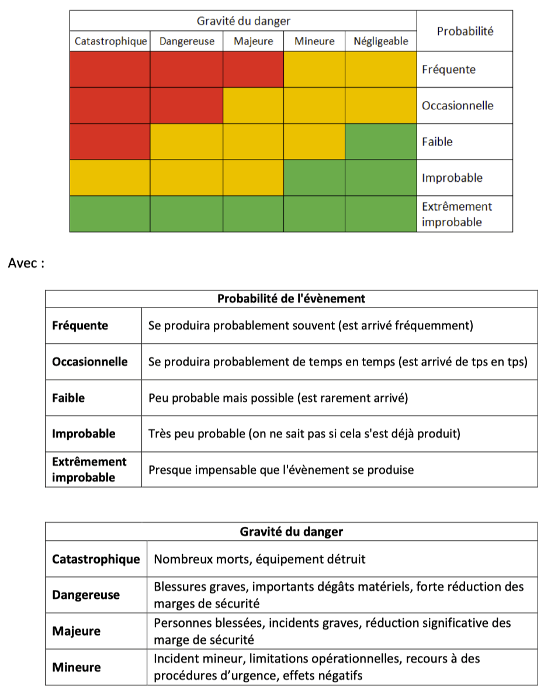

Dangers et mesures correctives
Le tableau "Analyse des risques CAFC" (voir annexes) présente les principaux dangers identifiés par les pilotes du CAFC, les mesures à prendre pour en atténuer le risque ainsi que les actions correctives à mener le cas échéant. Ce document de synthèse ne remplace pas les instructions détaillées présentes dans le Manuel d’instruction du pilote de montgolfière (Section B.18, Éditions Montgolfières France Records, Bazièges, 2016)

Politique de sécurité
Mieux vaut regretter d’être au sol que regretter d’être en l’air.

Engagement du CR
Je soussignée Denise Binaepfel, exerçant la fonction de cadre responsable au sein de l’exploitation CAFC, déclare que celle-ci travaillera dans le respect continu des exigences applicables et de la documentation de l’exploitation, comme exigé par l’Annexe II du règlement (UE) n°2018/395.
Dans cette optique, je m’engage à atteindre les plus hauts standards de sécurité, à respecter l’ensemble des exigences légales en vigueur, à satisfaire l’ensemble des normes applicables, à tenir compte des meilleures pratiques et à fournir les ressources appropriées.
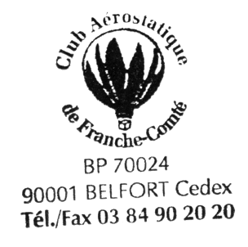
Je m’engage à appliquer les principes de la « Culture juste », une culture dans laquelle les personnes en lien avec l’exploitation - tels que les sous-traitants ou les équipiers - ne sont pas punies pour leurs actions, omissions ou décisions qui sont proportionnées à leur expérience et à leur formation, mais dans laquelle les négligences graves, les manquements délibérés et les dégradations ne sont pas tolérés.
Denise Binaepfel, Foussemagne, 19 juin 2025

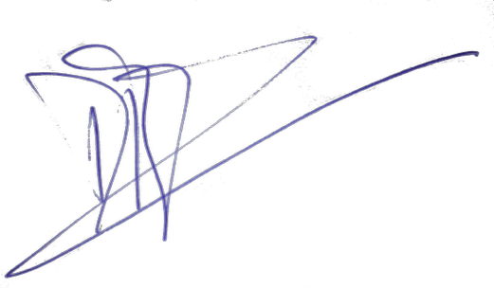

Engagement des membres du CAFC
Présentation Système de gestion - séminaire DSAC-NE 6 novembre 2020
Les pilotes et équipiers du CAFC s'engagent à atteindre le plus haut niveau de sécurité, à se conformer à toutes les exigences réglementaires, à respecter les standards et à prendre en compte les bonnes pratiques.
Philippe Becker | Denise Binaepfel | Thomas Hermann | Luc Monnin | Philippe Monnin | Sylvain Sailler | Pascale Seigeot
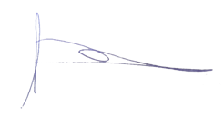 |  |  | 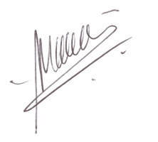 | 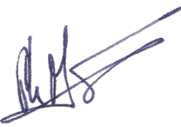 |  | 

Pression commerciale
Quiconque au CAFC s'interdit de créer la moindre pression commerciale. Le cas échéant, le CDB ne doit pas céder à une quelconque pression commerciale et s'interdit de voler dans des conditions inappropriées.

Culture de la sécurité
La sécurité est la valeur primordiale qui doit orienter chaque prise de décision. Aucun autre facteur, en aucun cas, ne peut primer la sécurité. Cela doit être répété à chaque occasion le justifiant.

Mise en commun des problèmes rencontrés
BOP.ADD.025
Chaque problème rencontré doit faire l'objet d'une mise en commun d'une manière adaptée à sa gravité, de l'email commun au RETEX. Si un écart aux procédures est constaté, une solution doit être étudiée pour éviter qu'il se reproduise (voir Suivi des écarts).

Culture juste
Afin de développer un climat propice à la sécurité, le CAFC s'engage à ne pas sanctionner les personnes qui reportent un évènement lié à la sécurité qui serait passé inaperçu autrement et qui ne découle pas d'une violation délibérée ou répétée des règles.

Promotion de la sécurité
Chaque année, lors de l'Assemblée Générale du CAFC, le CR fait la promotion de la sécurité. Il rappelle les règles fondamentales, le principe de retour d'expérience et de la culture juste.

Surveillance de la conformité

Examen organisationnel
Chaque année, entre novembre et mars, un examen organisationnel est réalisé par :
- le Responsable de la Surveillance de la Conformité ;
- un ou plusieurs FE ou FI du club ;
- ainsi qu'un ou plusieurs membres du Comité Directeur du CAFC.
Ils vérifient le bon fonctionnement de la structure vis-à-vis des exigences réglementaires et du Système de gestion.

Check-list de gestion de conformité
L'examen organisationnel est effectué à l'aide de la check-list de gestion de conformité. Le cas échéant, des mesures correctives sont apportées. Les check-lists sont disponibles en ligne à l'adresse :
http://manex.aerostatiquefc.fr/Doc_internes/

Évolution du cadre législatif
À l'occasion de l'examen organisationnel, le Responsable de la Surveillance de la Conformité et les autres personnes présentes vérifient l’évolution du cadre législatif et anticipe les adaptations nécessaires, le cas échéant. Ils peuvent s’appuyer sur les publications de la Fédération Française d’Aérostation et de la DGAC.

Conformité des sous-traitants
En début d'année, le CR vérifie une fois que ses sous-traitants (organisme de maintenance et de formation, et exploitant tiers en affrètement) respectent la réglementation.
Dans ce cadre, il est vérifié :
- l’agrément du sous-traitant chargé de l’entretien et du maintien de la navigabilité ;
- que des contrats d’entretien sont signés avec le CAMO pour chaque ballon ;
- que le CAMO ou l’organisme de formation dispose du personnel suffisant et qualifié pour assurer sa mission (une lettre d’engagement du sous-traitant peut satisfaire à ce point).

Gestion des changements
Tout changement lié à la déclaration ou aux moyens alternatifs de conformité est notifié à l’autorité par la transmission de la déclaration amendée. Cette notification doit mentionner la date de mise en œuvre du changement et intervenir avant cette date.
Dans le cadre d’un changement majeur, une Étude de sécurité est effectuée : la même méthode d’étude de risques qu’à la partie 2 est utilisée en prenant en compte les nouvelles variables apportées par ce changement.

Suivi des écarts

Procédure en cas d'écart
Lorsqu'est constaté un écart aux règlements ou aux procédures décrites dans le MANEX, les personnes concernées (auteur(s) de l'écart, RSC, CR, voire FI/FE) doivent trouver sans tarder un moyen pour revenir à un niveau de conformité acceptable et éviter que l'écart se reproduise.

Tableau de suivi des écarts
Le tableau de suivi des écarts se trouve à l'adresse :
http://manex.aerostatiquefc.fr/Doc_internes/
Identifiant et mot de passe ont été envoyés par mail aux membres du CAFC et peuvent être demandés au CR.
Le tableau est complété et actualisé en ligne à chaque nouvel écart.

Plan d'Intervention d'Urgence (PIU)

Objectif
Le Plan d'Intervention d'Urgence indique les procédures à suivre en cas d'accident ou de disparition d'un ballon.

Points de contact
Le CR est désignée pour répondre aux administrations concernées et être le point de contact auprès des familles. À défaut, la personne responsable des passagers prend le relais (voir nom et téléphone sur PIU).

Emplacement du PIU
Le PIU figure :
- à bord du véhicule suiveur ;
- à bord de la montgolfière ;
- de manière visible au local du CAFC ;
- en annexe à l'adresse manex.aerostatiquefc.fr

Formation et maintien des compétences du personnel dans les domaines sécurité et conformité
Le CR doit s’assurer que lui-même et ses équipiers sont formés et compétents pour effectuer leurs tâches. Pour cela, un plan de formation initiale et continue est établi, et le CR s’assure que ses sous-traitants font de même pour leurs employés.
Les équipiers sont sensibilisés à la gestion de la sécurité et à la surveillance de la conformité de l’exploitation (réglementation, organisation et fonctionnement du Système de Gestion / objectifs de sécurité et de conformité / notification d’évènements / facteurs humains / programme de la surveillance de la conformité).
En matière de Gestion de la sécurité, le CR, en tant qu’agent directement impliqué dans l’exploitation, s’est formé de manière plus approfondie sur l’analyse des évènements et sur la gestion des risques (dont utilisation de la cartographie des risques). De la même façon, il s’informe de manière plus approfondie en matière de surveillance de la conformité : notamment sur le concept de conformité et sur l’encadrement du Système de Gestion.
Le CR maintient un niveau de compétences adéquat par le biais de :
- Veille réglementaire ;
- Lecture des bulletins relatifs à la sécurité et à la réglementation (FFAé, CNPPA, etc) ;
- Participation aux journées de formations et d’échanges (FFAé, séminaires DSAC) ;
- Consultation des sites dédiés à la sécurité aéronautique ( https://cnfas.fr/content/le-portail-s%C3%A9curit%C3%A9, https://www.ecologique-solidaire.gouv.fr/aviation-loisir ).

Précautions sur la santé de l’équipage

État de santé
Pilotes et équipiers sont sensibilisés, notamment lors des réunions Pilotes et Équipiers, aux diminutions d’aptitudes générées par :
- Médicaments ;
- Vaccination ;
- Don de sang ;
- Manque de sommeil ou de repos ;
- Opérations chirurgicales ;
- Grossesse ;
- Don de sang ;
- Plongée sous-marine.
Le cas échéant, pilotes et équipiers doivent demander un avis médical concernant les conséquences des points cités ci-dessus sur leur aptitude à pratiquer l’aérostation.

Alcool et psychotropes
Il est rappelé lors des réunions Pilotes et Équipiers que la prise d’alcool et de toutes substances psychoactives est incompatible avec la pratique de l’aérostation.

Limitations de temps de vol
BOP.ADD.400 (b)

Vols et temps d'activité

Examen par le CDB de son temps d'activité
Bénévoles au sein du CAFC, les pilotes ont d'autres activités, professionnelles ou non, qui génèrent de la fatigue. Avant un vol, il est du devoir du CDB de s'assurer, en toute honnêteté envers lui-même, que cette fatigue n'est pas préjudiciable à la sécurité.
Le CDB se conforme à toutes les limitations des temps de vol et de service et les exigences en matière de repos applicables à ses activités conformément à la législation française.
Le cas échéant, le CDB reporte le vol, quelles qu'en soient les conséquences.

Respect de la décision du CDB
Dans le cas où un pilote annule un vol à cause d'une surcharge d'activité, personne ne doit lui faire de remarque désobligeante à ce sujet. Il en va de la culture de la sécurité.

Procédures opérationnelles

Préparation des vols

Information du CR de la réalisation des vols
Le CR doit être prévenu de la réalisation des vols. Pour cela, la personne chargée des passagers met le CR en copie du courrier électronique donnant la liste des passagers au CDB. Ce courrier électronique indique la date et l'heure du vol.

Altitudes minimales de vol
SERA. 5005
En dehors des phases de décollage et d’atterrissage, le survol des rassemblements de personnes en plein air et des agglomérations se fait à 300 m (1000 ft) minimum du point le plus élevé dans un rayon de 600 m au tour du ballon.
En campagne et au-dessus des cours d’eau, la hauteur minimale est de 150 m (500 ft). Il est toutefois possible de voler à moins de 150 m du sol, sous réserve de ne présenter aucun risque pour les personnes ou les biens à la surface.
Cependant, pour réduire le risque d’accident et conserver une marge de sécurité, il est préférable de garder une hauteur minimale de 150 m.
Des hauteurs spécifiques sont édictées par l’information aéronautique (voir cartes aéronautiques) en des points et zones précis.

Choix de la plateforme de décollage
Arrêté du 20 février 1986 modifié le 13 décembre 2005
Le CDB choisit de décoller de la plateforme agréée correspondant le mieux aux conditions météorologiques, notamment au sens et à la force du vent. Par vent d'ouest, le CDB décolle des plateformes à l'ouest de Belfort uniquement si la vitesse du vent permet de traverser l'agglomération belfortaine en un temps raisonnable. Par vent d'est, le CDB ne s'engage pas dans la traversée de Belfort si la vitesse du vent n'est pas suffisante.
Par ailleurs, le CDB s’assure que l’état du terrain est propice à son utilisation.

Application des minima d'exploitation
BOP.BAS.145
Le CDB respecte les règles VFR ainsi que les consignes propres au Manuel de vol de chaque ballon (Kubicek, Cameron, NMA)

Interprétation des informations météorologiques
BOP.BAS.145
La veille météo est quotidienne, de la programmation au jour même du vol.
Pour un vol du matin, un point météo est effectué la veille en fin de journée, il sera confirmé le matin du vol afin de voir les éventuels changements de prévision.
Pour un vol du soir, un point météo est effectué en milieu de journée, il sera confirmé peu avant le vol prévu.
Le vol est alors confirmé ou annulé auprès des passagers.
Le CDB doit consulter au minimum la météo sur le site officiel Aéroweb (aviation.meteo.fr).
S’il le souhaite, le CDB peut appeler le prévisionniste aéronautique de LFSB au 0899 701 215, et / ou consulter d’autres sites de son choix, étant entendu qu’en cas de doute sur des prévisions, consulter de multiples sites permet rarement de lever le doute.

Réserves de carburant
Les vols commerciaux du CAFC sont entrepris avec au minimum trois cylindres pleins à bord, plus un cylindre ayant servi à la chauffe initiale du ballon.

Dossier de vol
Des dossiers de vol vierges propres à chaque ballon exploité sont disponibles au local du CAFC, dans un organiseur. Avant chaque vol, le CDB remplit un dossier de vol correspondant au ballon employé (voir Annexes). Chaque cadre doit être complété :
- Date
- Type de vol
- Composition de l'équipage
- Lieu et heure de rendez-vous avec les passagers
- Noms, numéros de téléphone & numéros de bons de vols des passagers
- Vitesse et direction du vent aux altitudes choisies par le CDB (les quatre lignes ne doivent pas être nécessairement remplies)
- Facteurs de risques spéciaux (risques particuliers au sol, nébulosité, etc.)
- Consultation de la météo officielle, des NOTAM / AZBA
- Emplacement de l'enregistrement de la météo
- Devis de masse (attention à la justesse des calculs)
- Masse maximale au décollage (attention à la justesse des calculs)
- Synthèse du vol signée.
Le CDB embarque avec lui une copie du dossier de vol (photo sur son téléphone) et laisse l'original dans le véhicule suiveur.
À la fin du vol, de retour au local, le CDB signe le dossier de vol et le range dans le tiroir de l'organiseur approprié.

Devis de masse
Avant chaque vol, le CDB établit le devis de masse dans le dossier de vol.
La case A mentionne le poids fixe de l'ensemble de l'enveloppe, du brûleur et de la nacelle.
Le CDB indique quelles bouteilles il emporte en vol en barrant celle(s) qui reste(nt) au sol.
Il calcule et indique la quantité de gaz à bord (case B) et la masse totale des bouteilles (case C).
Il complète le tableau des occupants et calcule leur masse totale (case D) en prenant en compte la masse de leurs habits (forfait de 4 kg par personne) et la masse de leur sac éventuel (affichée par le peson disponible au local).
Le CDB additionne enfin les cases A, C et D pour obtenir la masse totale au décollage, qu'il indique dans le dossier de vol.

Masse maximale au décollage
Avant chaque vol, le CDB calcule la masse maximale au décollage. Au verso du dossier de vol, il renseigne la température au sol au moment du décollage ainsi que l'altitude maximale qu'il envisage d'atteindre. Au moyen de la courbe de charge constructeur reproduite dans le dossier de vol, le CDB détermine la masse maximale au décollage, et l'indique dans le dossier de vol.

Marge de sécurité Masse maximale – Masse au décollage
Une fois connues la masse totale au décollage et la masse maximale au décollage, le CDB calcule la marge existant entre les deux. Il soustrait la masse au décollage de la masse maximale, et évalue si la marge obtenue est suffisante ou non. Le CDB prend sa décision de vol en conséquence.

Plan de vol opérationnel
Le CDB étudie la zone probable d’atterrissage en fonction du vent prévu et de l’aire de décollage.
Il consulte les NOTAM et les cartes AZBA appropriés et s’assure que rien ne s’oppose au vol.

Carnet de route du ballon
FAQ Exploitation ballon
Le carnet de route du ballon est complété à l’issue de chaque vol. Le type de vol doit être renseigné dans la case "observations du pilote" :
- lettre C pour un vol commercial
- lettre L pour un vol de loisir
- lettre F pour un vol de formation.

Liste des documents à emporter
BOP.ADD.435

À bord de la montgolfière
Avant le vol, le CDB s’assure que les documents suivants sont disponibles à bord de la montgolfière :
- Copie de la Licence pilote à jour
- Copie du Certificat médical classe 2 valide
- Carte aéronautique 1/500 000 ou 1/250 000 (copie ou original)
- Cartes topo du secteur de vol (copie ou original)
- Copie du Dossier de vol
- Copie de la Déclaration d'exploitation
- Copie du Plan d'Intervention d'Urgence avec numéros d'urgence
- Copie du Manuel du ballon

À bord du véhicule suiveur
Avant le vol, le CDB s’assure que les documents suivants sont disponibles à bord du véhicule suiveur :
- Carnet d'ascensions du pilote à jour
- Carnet de route du ballon tenu à jour au plus tard en fin de journée par le CDB
- Certificat De Navigabilité
- Certificat d'Examen de Navigabilité
- Certificat d'immatriculation du ballon
- manuel de vol et de maintenance constructeur
- Attestation d'assurance
- Dossier de vol
- Copie de la Déclaration d'exploitation
- Copie Plan d'Intervention d'Urgence

Procédures au sol

Procédures de ravitaillement
- Éloigner le public
- Éteindre les moteurs
- Éteindre téléphones portables, etc, et en interdire la présence à moins de 10m du point de remplissage,
- Poser cylindre au sol ou relier cylindre à la terre
- Porter gants épais et manches longues
- Connecter ligne à la citerne
- Connecter ligne au cylindre
- Ouvrir purge cylindre
- Ouvrir vanne cylindre
- Ouvrir vanne citerne
- Fermer vanne cylindre quand le gaz sort par la purge (cylindre rempli à 85 %)
- Fermer purge cylindre
- Le cas échéant, relier cylindre suivant à la terre
- Le cas échéant, recommencer à connecter ligne au cylindre
- À la fin du remplissage des cylindres, fermer vanne citerne
- Réchauffer purge cylindre et resserrer purger si nécessaire
- Déconnecter ligne du cylindre
- Purger ligne
- Déconnecter ligne de la citerne
- Fermer capot citerne
- Fermer enclos citerne

Gestion des passagers
Le jour du vol, le CDB est responsable de la communication avec les passagers. Il vérifie leur tenue vestimentaire. Il est secondé dans ces tâches par les équipiers.

Refus d'embarquement
En cas de refus d’embarquement d’un passager, à l’initiative du CDB ou du passager, le CDB s’assure que le vol peut être effectué avec la masse minimale requise, le cas échéant. Il peut proposer à un autre passager d’embarquer, s‘il respecte les conditions de santé et de tenue vestimentaire requises.

Conditions pour le décollage
Si les conditions dictées par le Manuel de vol du ballon sont réunies, le CDB peut choisir de décoller.

Check-lists
Lors de l'accueil des passagers et de la mise en place du ballon, le CDB s'aide des deux check-lists passagers et matériel mise à sa disposition au local (voir en annexe).

Procédures en vol

Règles VFR
Le CDB respecte les règles VFR et de hauteurs minimales de survol.
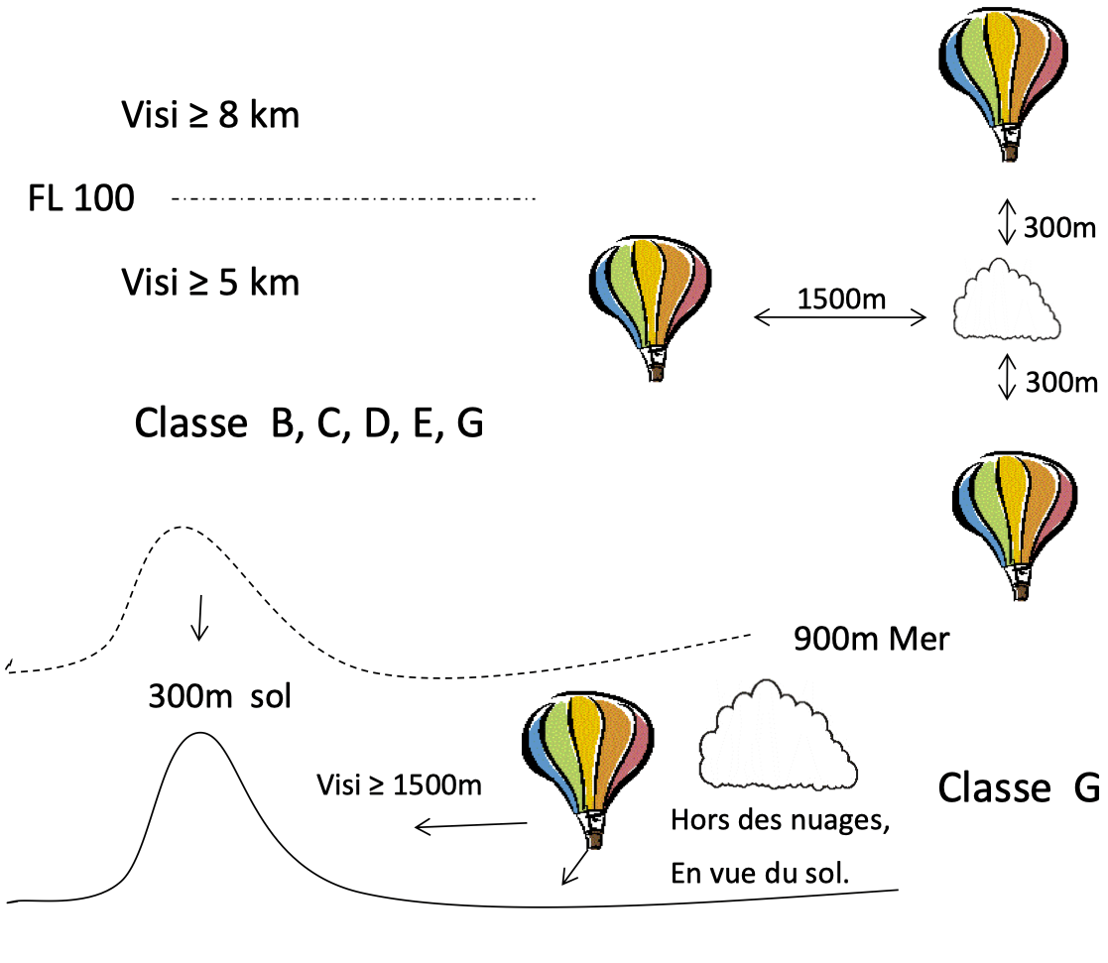

Procédures de navigation
Manuel du pilote de montgolfière, A. Deramecourt, Montgolfière France Records
Le CDB veille à :
- Évoluer dans l’espace aérien sans infractions aux règles de l’air
- Observer les vents présents et leur variation, pour définir la meilleure trajectoire
- Voler sans risque vis-à-vis de la sécurité des biens et des personnes au sol
- Conduire le vol en toute sécurité pour les personnes à bord, avec le maximum d’agrément pour ces dernières
- Se poser sur un terrain adapté

Procédures de réglage de l’altimètre
Avant de décoller, le CDB cale l’altimètre sur l’altitude du terrain de décollage mentionnée sur la carte appropriée.
S’il prévoit d’entrer dans un espace contrôlé, il cale l’altimètre sur le QNH communiqué par le contrôle (METAR de l’aéroport concerné).

Gestion du carburant en vol
BOP.BAS.165
En vol, hors approche, le pilote s’assure qu’il a toujours une bouteille pleine connectée sur le brûleur qui n’est pas en cours d’utilisation. Une bouteille en cours d’utilisation est vidée totalement avant de changer de brûleur.
En vol, le pilote s'assure régulièrement qu'il dispose d'assez de gaz pour effectuer le vol en conservant un cylindre de réserve.
Lors de la phase d’atterrissage, le pilote peut choisir de conserver une réserve d’autonomie ( > 30 %) sur le brûleur qui n’est pas en cours d’utilisation.

Conditions atmosphériques défavorables
Manuel du pilote de montgolfière, A. Deramecourt, Montgolfière France Records
En cas de conditions dégradées, il peut s’avérer nécessaire de procéder à un atterrissage d’urgence conjuguant taux de chute élevé et choix de terrains d’atterrissage réduit, voire nul.
Les passagers doivent se préparer à absorber un choc plus important que normalement. Les jambes doivent être un peu plus souples, et les poignées très fermement tenues.
Le pilote veille à ne pas être éjecté, en se tenant lui-même très fermement.
Si possible, le CDB ferme les vannes des bouteilles en plus des veilleuses avant l’impact.

Procédures de briefing des passagers (atterrissage)
Avant d’avoir l’attention portée sur l’approche et l’atterrissage, le CDB rappelle les consignes d’atterrissage, et s’assure qu’elles seront correctement mises en œuvre.

Conditions d’approche et d’atterrissage
BOP.BAS.155
Sauf en cas d'urgence, le CDB s'assure que le terrain sur lequel il envisage d'atterrir permet d'effectuer la manœuvre en toute sécurité en tenant compte des conditions de vol présentes.
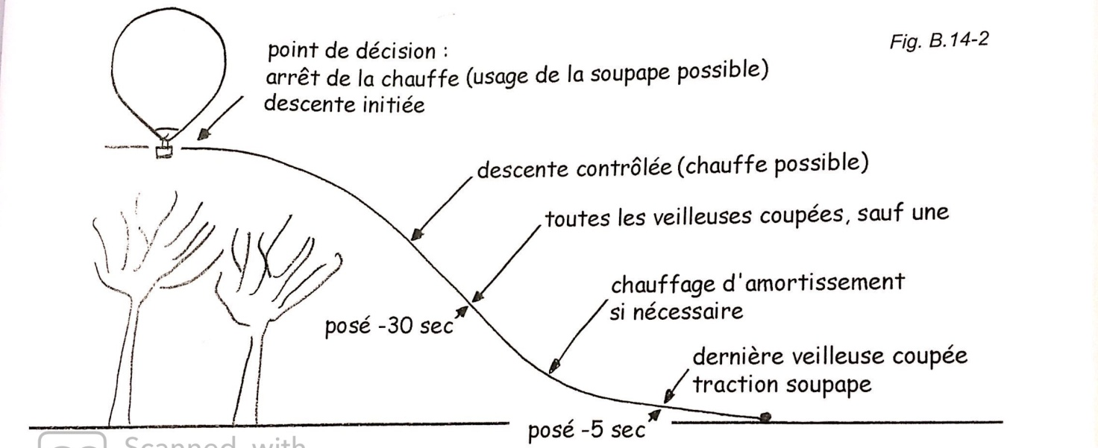

Procédures de réduction du bruit
Le CDB utilise le brûleur silencieux, dit à vache, lors des survols d’élevages. Si possible, il peut également choisir de prendre de la hauteur pour survoler une zone sensible au bruit.

Matières dangereuses
BOP.ADD.440

Politique de l’exploitant
Le CDB informe les passagers qu’ils ne doivent transporter ni matières dangereuses ni armes. Un membre d’équipage témoin d’une infraction à ce sujet doit en avertir le CDB.

Liste de matières dangereuses
EASA Informations à destination des équipages, des personnels spécialistes de tâches et des passagers version 2.0 – 20 janvier 2021
Explosifs : fusées de détresse, munitions, feux d'artifice
Gaz : aérosols, Camping-Gaz, oxygène médical, azote, dioxyde de carbone, insecticides, extincteurs
Liquides inflammables : parfums, boissons alcoolisées, peintures, dissolvants, colles, carburants (y compris les résidus de carburant dans les appareils)
Solides inflammables : allume-feux
Substances comburantes : produits chimiques pour piscines, eau de javel, acide nitrique, teintures pour les cheveux
Peroxydes organiques : kits de réparation de produits en fibre de verre
Substances toxiques : produits chimiques pour l'agriculture (herbicides, insecticides)
Matières infectieuses : certains vaccins, certains échantillons biologiques
Matières radioactives : isotopes médicaux, échantillons scientifiques, certains détecteurs de fumée
Matières corrosives : agents de blanchiment, produits de nettoyage, batteries acides, diverses solutions acides, désinfectants, mercure
Divers : batteries lithium-ion externes, glace carbonique, différents dispositifs de sauvetage, aimants

Situations d’urgences mettant en cause des marchandises dangereuses

Batteries au lithium
Une pochette anti-déflagration est disponible à bord des ballons du CAFC, ou au local pour les ballons des propriétaires. En cas de défaut de batterie (surchauffe, gonflement, etc.), le CDB place l'appareil défectueux dans la pochette et suspend celle-ci hors de la nacelle. Il y veille lors de l'approche.

Traitements, notifications et rapport d’évènements
Règlement (UE) 376/2014

Définitions d’accident, d’incident et d’évènement
Voir définitions au paragraphe A.1.6

Rapport d’accidents, d’incidents et d’évènement
CELEX 32015R1018
https://www.ecologique-solidaire.gouv.fr/notifier-incident

Évènements nécessitant un rapport
Les évènements suivants nécessitent l'envoi aux autorités d'un compte-rendu d’évènement de sécurité :
- Manque de préparation qui a mis ou aurait pu mettre en danger les personnes ou le matériel
- Extinction involontaire de la veilleuse
- Défaillance gaz, brûleur, soupape, mousqueton, enveloppe, ventilateur
- Perte importante d’air chaud
- Interaction avec services de navigation aérienne qui a mis ou aurait pu mettre en danger les personnes ou le matériel
- Non-respect de l’espace aérien
- Tout évènement entraînant un appel d’urgence
- Incendie, fumée, émanation toxique à bord
- Chute d’une personne hors de la nacelle
- Incapacité du pilote entraînant l’impossibilité d’effectuer une tâche
- Manœuvre involontaire ayant soulevé ou traîné un membre d’équipage, avec pour conséquence de le blesser ou de le tuer
- Collision ou quasi-collision, au sol ou en l’air, avec un aéronef, le sol ou un obstacle, qui a mis ou aurait pu mettre en danger les personnes ou le matériel
- Interférence avec armes à feu, feux d’artifice, cerfs-volants, laser, drones, etc.
- Mauvaises conditions météo imprévues qui ont mis ou auraient pu mettre en danger les personnes ou le matériel

Volet de notification initiale
Dès que possible et au plus tard sous 72 h, le CDB du vol concerné envoie au CR, par courrier électronique, le volet initial du compte-rendu d’évènement de sécurité. Le formulaire à compléter (Aviation commerciale) est disponible sur internet à l'adresse : https://www.ecologie.gouv.fr/notifier-incident
Le CR transmet alors ce rapport aux autorités dans les 72 h.

Volet analyse
Si l'analyse conduit à identifier un risque réel ou potentiel pour la sécurité, le volet analyse du compte-rendu d’évènement de sécurité doit être envoyé sous 1 mois au CR.
Sinon, le délai est de 3 mois.
Dans les deux cas, le CR fait suivre immédiatement le rapport aux autorités.

Procédures de report d’évènements internes à l’exploitant
Voir paragraphe A.2.4.4
Les évènements qui ne sont pas cités en A.10.2 doivent être notifiés en interne au Cadre Responsable, oralement ou par écrit, selon leur importance.
Le cas échéant, ils peuvent être évoqués lors des réunions Pilotes et Équipiers.

Règles de l’air

Règles de vol à vue
Se référer au paragraphe 9.3.1
Le CDB respecte les règles de vol à vue.

Application territoriale des règles de l'air
Le CDB respecte les règles de l’air. Il veille notamment à utiliser des cartes aéronautiques à jour, et à prendre connaissance des informations contenues dans les NOTAM du jour du vol.

Procédures de communication, y compris les procédures en cas d'échec de communication
https://www.sia.aviation-civile.gouv.fr/dvd/eAIP_25_APR_2019/Atlas-VAC/PDF_AIPparSSection/VAC/AD/AD-2.LFSB.pdf
L’Approche de Bâle-Mulhouse (LFSB) est joignable sur 130.9 MHz (8,33 kHz obligatoire).
La tour de contrôle (TWR) de LFSB est joignable sur 118.300 MHz (8,33 kHz obligatoire).
Si besoin, la TWR peut être contactée au 03.89.90.26.41 ou 03.89.90.78.31.

Système pour mesurer le temps pendant l’exploitation
Le CDB s’assure qu’il dispose à bord de deux moyens fiables lui indiquant l’heure juste (montres, GPS…).

Signaux de détresse et d'urgence

Appel radiophonique
En cas de menace d’un danger grave et imminent nécessitant assistance, les messages de détresse doivent être émis sur la fréquence 121,500 MHz (8,33 kHz NON obligatoire).
Exemple : « Mayday mayday mayday, montgolfière Fox Hotel Alpha Fox Charlie, enveloppe déchirée suite collision, descente rapide non contrôlable à cinq nautiques Est de Belfort. »

Appel téléphonique
Le cas échéant, l’appel d’urgence peut être passé par téléphone portable au 191.
L’appel (gratuit 🙂) est pris en charge par les Centres de coordination et de sauvetage, placés sous le commandement opérationnel de l’Armée de l’air, avec pour mission de rechercher les aéronefs en détresse et d’en secourir les occupants, ainsi que de participer à des missions d’assistance en vol.

Ballons

Performances et limitations
BOP.BAS.200
Dans tous les cas, le CDB est responsable de respecter strictement les limitations explicitées dans le manuel de vol du ballon qu’il pilote, notamment météorologiques, d’état du ballon et de charge embarquée en fonction de la température, que ce soit avant le décollage ou en vol.
Au-delà de ces limitations propres à chaque modèle, le CAFC a fixé les conditions maximales suivantes à la réalisation de vols commerciaux :

Météo
- Vent moyen au sol inférieur à 10 kt
- Rafales au sol inférieures à 15 kt, au moment du décollage, et tout au long du vol
- Pas de risque de pluie
- Pas de risque d’orage
- Pas d’impact de foudre dans l’heure précédent le décollage dans un rayon de 200 km autour du terrain d’envol (http://map.blitzortung.org/#6.44/47.894/6.839).

État du ballon
- Aucun défaut observé sur l’enveloppe, les câbles, les fixations et le système de soupape, qui pourrait impacter les conditions de pilotage ou se dégrader en cours de vol
- Courbe de charge respectée, en considérant la valeur maximale entre la température prévue au moment estimé du décollage et celle au moment estimé de l’atterrissage

Pression carburant
Les aiguilles des manomètres des deux brûleurs doivent être « dans le vert ».

Carburant embarqué au décollage
Le décollage est effectué avec au minimum 3 cylindres pleins (purge qui « crache »).

Performances
BOP.BAS.210
Le CDB n'exploite le ballon que si les performances de ce dernier permettent la réalisation correcte du vol en regard de la sécurité et de la réglementation.

Procédures normales

Mise en place
La mise en place a lieu 30 min avant l’heure de décollage prévue sur le terrain de décollage.

Météo
Le pilote effectue une avant-dernière confirmation visuelle de la météo :
- Absence de cumulonimbus
- Absence de thermique
- Vent conforme à l'exécution du vol
- Absence de brouillard
En cas d’incertitude le CDB devra renoncer à la réalisation du vol commercial.
Le sens du vent est repéré grâce à un ballonnet. Le CDB choisit l’emplacement de départ sur le terrain fonction du sens du vent et de l’absence d’obstacle dans la ligne de décollage.
Le pilote, aidé des équipiers et des passagers qu’il guide, assemble la nacelle.

Visite prévol du bas de ballon
Le CDB, seul, effectue la visite prévol du bas de ballon :
- Vérification de la bonne fixation et du bon remplissage des bouteilles de gaz
- Validation présence extincteur 2 kg
- Couverture anti-feu
- Trousse de secours
- Corde de manœuvre
- Vérification de la bonne fixation
- Essai du brûleur

Gonflage à froid
Après l’installation de la nacelle, celle-ci est couchée sur le flanc, côté arrière en haut. Le CDB relie le ballon à la nacelle au moyen des câbles en se référant au manuel de vol du constructeur.
Un équipier positionne la voiture suiveuse en amont du ballon. Le CDB fixe le largueur au point d’accroche du véhicule.
Le CDB et les équipiers déballent le ballon puis l’étalent au sol. Le CDB positionne le ventilateur en vue du gonflage à l’air froid. Si l’herbe est mouillée, le CDB peut choisir de déballer le ballon tout en ventilant.
Le CDB fournit des gants aux passagers, s’assure que leur tenue vestimentaire est correcte (notamment pas d’écharpe) et leur explique comment maintenir la bouche du ballon ouverte pendant la ventilation.
Avant le gonflage à froid, le CDB s’assure du bon respect des rôles : passagers à la bouche du ballon, équipier à la soupape, puis il entame le gonflage à froid et la fermeture de la soupape, qu’il peut effectuer seul ou aidé par un équipier.

Briefing des passagers
Au plus tard à l’embarquement, le CDB présente aux passagers :
- L’aérostat à bord duquel ils vont voler
- La procédure d’embarquement et les consignes de sécurités pour le vol
- Les consignes de sécurité pour l’atterrissage et le débarquement
Les thèmes suivants sont nécessairement détaillés :
- Interdiction de fumer
- Chauffe du ballon (passagers à côté de la nacelle)
- Installation dans la nacelle des passagers
- Consignes de comportement et de positionnement des passagers pendant le vol et à l’atterrissage
- Vérification de la compréhension des consignes

Chauffe
Avant la chauffe, le CDB effectue un contrôle de l’aérostat au sol :
- Intégrité de l’enveloppe (tissus, sangles, suspentes et cordes)
- Absences de nœuds dans les cordes
- Fusible présent
- Liaisons enveloppe / nacelle et nacelle / véhicule
- Position du ventilateur près de la nacelle
Le CDB prévient l’équipier à la corde de couronne qu’il va chauffer.
Il commence par de brefs coups de brûleurs espacés, qu’il allonge lors de la montée du ballon au-dessus de la nacelle.

Vérifications avant décollage
- Allumage du second brûleur
- Contrôle visuel de l’enveloppe « prête à voler »
- Contrôle des mousquetons de liaison enveloppe/nacelle
- Attacher et vérifier le bon cheminement des cordes de soupape et de couronne
- Essai soupape
- Mettre en place et mettre en route les instruments
- Accueillir les passagers à bord
- Rappeler les consignes de comportement et de sécurité à bord
- Réaliser l’essai radio avec l’équipier

Décision de vol
Le CDB effectue un dernier contrôle visuel de la météo.
Quelle que soit l’organisation, le CDB reste le seul responsable de la décision de vol.

Procédure de changement de cylindre en vol
- Fermer le robinet de la bouteille vide
- Purger le flexible d'alimentation
- Débrancher le flexible de la bouteille vide
- Rebrancher le flexible sur une bouteille pleine
- Vérifier immédiatement son bon fonctionnement par de brefs allumages du brûleur

Atterrissage
Le CDB choisit le terrain d’atterrissage en fonction des critères suivants, explicités par ordre décroissant d’importance :
- Sécurité des occupants de la nacelle et des personnes au sol (pas de lignes électrique ou téléphonique, pas d’obstacles, pas d’animaux agressifs) ;
- Sécurité de l’aéronef et respect des matériels au sol (terrain compris, cultures et élevage) ;
- Accessibilité pour le véhicule de récupération, terrain ouvert ;
- Confort.
Le CDB rappelle aux passagers la position qu’ils doivent adopter pour l’atterrissage et s’assure qu’ils ont bien compris.
Le CDB éteint les veilleuses du brûleur avant le 1er contact avec le sol, ferme et purge les circuits gaz dès qu’il n’aura plus besoin d’utiliser le brûleur, avant d’affaler le ballon.

Rangement de l’enveloppe
Le CDB reste responsable des opérations jusqu’au rangement complet du ballon, retour du matériel à sa base et remplissage de gaz effectué pour l’ensemble des bouteilles entamées.
Il veille notamment à ce que l’enveloppe ne soit pas humide et à ce que les câbles ne soient pas pliés.

Procédures anormales et d'urgence

Fonte d’un fusible
Cesser immédiatement la chauffe et descendre normalement. Si nécessaire, entretenir la chauffe avec des petits à-coups de brûleur. Atterrir dès que possible.
Au sol, lire la température maximale d’enveloppe atteinte. Si la surchauffe est confirmée, procéder aux conditions d’inspection de maintenance requises. Sinon, remplacer le fusible.

Panne de fonctionnement d’un des deux systèmes de gaz
- Passer immédiatement sur le deuxième circuit qui doit être branché sur une des bouteilles en permanence

Incendie au sol
- Fermer l'alimentation en carburant
- Faire évacuer les passagers
- Utiliser l'extincteur pour éteindre le feu
- Ne pas redécoller
- En cas d'insuccès, s'éloigner rapidement pour prévenir tout risque d'explosion des réservoirs

Incendie en vol
- Fermer l'alimentation en carburant
- Utiliser l'extincteur pour éteindre le feu
- Si incendie sur le circuit d'alimentation, le maintenir fermé et utiliser le second circuit en interconnectant si besoin est, les brûleurs
- Si incendie sur le brûleur, ne pas le réutiliser
- Atterrir dès que possible
- En cas d'insuccès essayer d'utiliser une couverture anti-incendie et si celle-ci n’est pas accessible le sac de l'enveloppe pour étouffer le feu
- Se préparer à un atterrissage rapide

Fuite de gaz au sol
- Fermer l'alimentation en carburant
- Fermer les veilleuses
- Purger les tuyaux
- Ne pas décoller

Fuite de gaz en vol
- Fermer l'alimentation en carburant
- Si fuite sur le circuit d'alimentation carburant, maintenir le circuit fermé et utiliser le second circuit en interconnectant si besoin est, les brûleurs
- Si fuite sur un des brûleurs, maintenir le circuit d'alimentation fermé. Purger le tuyau concerné. Ne plus utiliser ce brûleur.
- Dans tous les cas atterrir dès que possible

Panne de brûleur
- Si mauvais fonctionnement d'une des vannes de commande, passer sur le deuxième circuit et utiliser l'autre vanne en prenant soin de bien fermer le premier
- Se poser dès que possible

Extinctions des veilleuses
- La rallumer avec des allumettes ou un briquet que l'on aura toujours soin d'emporter avec soi

En cas de panne irrémédiable,
- fermer l'alimentation de la veilleuse déficiente
- Dans le cas d'un brûleur équipé d'un système de brûleur silencieux, l'entrouvrir légèrement et l'utiliser comme veilleuse

Autres cas
- Fermer le réservoir
- Ouvrir la vanne du brûleur en grand
- Laisser filtrer un peu de gaz en entrouvrant la vanne 1/4 de tour sur le cylindre et l'allumer
- Ouvrir la vanne 1/4 de tour à fond pour utiliser le brûleur
- Refermer partiellement la vanne 1/4 de tour pour arrêter la chauffe
- Voler à proximité du sol et atterrir dès que possible

Blocage de vanne en position ouverte
- Tenter de ramener le levier en position fermée
- Si la vanne reste ouverte, fermer le robinet de la bouteille alimentant le brûleur en défaut
- Passer sur le deuxième circuit et atterrir dès que possible

Mauvais fonctionnement de la soupape de manœuvre
- Si celle-ci demeurait partiellement ouverte, compenser immédiatement la perte d'air chaud en faisant fonctionner le système de chauffage en continu si nécessaire
- Atterrir dès que possible

Mauvaise indication du niveau de carburant restant
- Changer de réservoir (les tuyaux d'alimentation sont suffisamment longs pour être branchés sur n'importe quel réservoir.)
- En cas de doute, atterrir dès que possible

Atterrissage rapide ou dur

Atterrissage rapide (vitesse horizontale > 25 km/h)
Quand, à cause du vent, la trajectoire d’approche est plus horizontale que verticale (« ça va traîner »), le CDB et les passagers se préparent à un atterrissage rapide : accroupis, dos et épaule contre nacelle, tête dépassant au minimum de la nacelle, poignées solidement tenues pour ne pas être éjecté. Fermer les robinets de bouteilles et veilleuses avant le contact avec le sol. Se préparer à ce que la nacelle bascule et traîne rapidement sur le sol.

Atterrissage dur (vitesse verticale > 4 m/s)
Si le ballon descend à une vitesse anormalement élevée et incontrôlable, le CDB déleste le ballon en prenant garde aux biens et personnes au sol. Il jette par-dessus bord les bouteilles inutiles ainsi que le matériel figurant à l'intérieur de la nacelle (corde de guidage, extincteur, sac pilote, bagages…) Les occupants se préparent pour un atterrissage dur : jambes un peu fléchies pour résister à la compression verticale, poignées solidement tenues pour ne pas être éjecté.

Contact avec lignes électriques
- Demander aux passagers d’adopter la position d’atterrissage rapide sur la face de la nacelle la plus éloignée du contact des lignes
- Ouvrir la soupape pour perdre de l’altitude afin que ce soit l’enveloppe qui entre en contact avec les lignes électriques et non pas la nacelle
- Fermer les veilleuses
- Fermer les robinets de bouteilles
- Purger les tuyaux d’alimentation en gaz

Nacelle en contact avec le sol
- Faire évacuer en ne touchant aucune partie métallique et en sautant pour éviter un contact simultané entre le sol et le ballon par les passagers
- Veiller à ce que le délestage provoqué par l’évacuation ne fasse pas repartir le ballon en vol

Nacelle suspendue en l’air
- Ne tenter aucune évacuation
- Veiller à ce que personne (dans la nacelle et au sol) ne touche les parties métalliques du ballon
- Attendre les secours spécialisés qui confirmeront que l’électricité est coupée

Dégradation de l’enveloppe en vol

Taux de chute contrôlable
- Chauffer pour remplacer l’air chaud perdu dans la dégradation et maintenir un taux de chute maîtrisé
- Descendre à une altitude basse
- Atterrir dès que possible

Taux de chute incontrôlable
- Déconnecter la base du scoop afin de favoriser l’entrée d’air dans l’enveloppe
- Envisager de larguer tous les objets jetables à bord, y compris les bouteilles à carburant non essentielles, en prenant garde aux tiers au sol
- Demander aux passagers d’adopter la position d’atterrissage d’urgence (voir B.3.12.2)

Atterrissage dans un arbre
Si la nacelle se pose dans un arbre sans toucher le sol, le CDB la sécurise en l’arrimant aux branches au moyen d’une corde.
Personne ne descend de la nacelle avant l’arrivée des secours.

Préparation des vols

Données et instructions nécessaires à la planification avant le vol et en vol
Opérations à réaliser la veille du vol pour les vols du matin ou au minimum 3 h avant le vol :
Actions | Personne en charge
Vérifier la météo. Au minimum, analyser et conserver la météo officielle (prévisions, METAR, TAF, carte des fronts, radar) :  - https://aviation.meteo.fr/login.php  Pour la compléter, d’autres sites peuvent être consultés, selon les préférences des pilotes. | CDB
Vérifier NOTAM, cartes AZBA et conditions de vols  - http://www.sia.aviation-civile.gouv.fr | CDB
Planifier le vol  - Connaissant la température prévue à l’heure de décollage et le poids des passagers, le pilote consulte la courbe de charge du constructeur pour vérifier que le vol se fera dans les limites de vol  - Prévoir la quantité de gaz suffisante pour le vol  Le gaz emporté autorise le passage d’obstacles (ville, forêts) et laisse à l’atterrissage une réserve de gaz confortable. Pour cela, les vols commerciaux du CAFC s’effectuent avec 4 bouteilles pleines au départ, 3 bouteilles pleines au décollage. L’atterrissage est entrepris avec au moins une bouteille pleine. | CDB
- Avec les éléments Météo, il choisit le terrain de décollage, en déduit avec la direction du vent et le cap, le secteur possible d’atterrissage.  - Sur la carte aéronautique au 1/500 000 il vérifie les zones concernées par le vol  - Sur la carte IGN 1/100 000 ou 1/25 000, il vérifie, en fonction du vent prévu, la possibilité du survoler une forêt ou une ville et de se poser avec 30 minutes de vol en sécurité | CDB
Vérifier le matériel :  - Montgolfière chargée dans la remorque  - Équipement complet  - Cylindres prévus pour le vol chargés et pleins  - Essence dans le ventilateur  - Équipement électrique (radio/transpondeur/GPS/…) chargé et dans le sac pilote. | CDB
Vérifier les documents administratifs  - Assurance, et papiers en règle et à jour.  - Papiers du ballon et papier de la remorque.  - Fiche de vol prête | CDB
Vérification humaine  - Donner rendez-vous et instructions de tenue vestimentaire aux passagers  - Donner rendez-vous à l’équipe au sol. | CDB

Quantité de gaz
La quantité de gaz propane embarquée à bord de la montgolfière doit permettre d’effectuer un vol d’environ 1 heure + minimum 30 mm de marge de sécurité.
Pour les ballons du CAFC, cela se simplifie par l’emport des 4 bouteilles pleines attribuées au ballon. Ainsi une bouteille est utilisée pour le gonflement, 3 bouteilles pleines restent disponibles pour le vol. Le CDB s’assurera que les 4 bouteilles sont pleines, à l’assemblage de la nacelle, et rangera le ballon après vol avec ses 4 bouteilles pleines.

Masse
BOP.BAS.205

Courbe de charge
Avant chaque vol, le CDB réalisera le devis de charge tel que défini en A.8.1.6. Les courbes de charges des ballons exploités se trouvent les manuels de vol des ballons et reproduites dans les dossiers de vol.

Pesée
Chaque ballon dispose d'une fiche de pesée dont les valeurs sont reprises dans les dossiers de vol. Lorsqu'un de vol ne mentionne pas valeurs, il faut y noter celles figurant sur la fiche de pesée du ballon.

Calcul de la masse totale des occupants du ballon
Sont pris en compte :
- le poids indiqué par chaque occupant auquel on ajoute 4 kg de vêtements ;
- le poids réel des sacs embarqués.

Chargement

Effets personnels
Les sacs et effets personnels ne doivent pas masquer les jauges, ne doivent pas entraver les déplacements dans la nacelle ni la manipulation des commandes, et ne doivent pas constituer des projectiles en cas d’atterrissage rude.

Équipement minimal

Équipement nécessaire au vol
BOP.BAS.300 / BOP.BAS.305

Matériel obligatoire
Un vol ne peut être réalisé si un équipement nécessaire n'est pas présent à bord ou s'il est défaillant. Les instruments de secours doivent permettre une utilisation immédiate.

Matériel absent de la liste
Un équipement présent à bord, mais ne figurant pas sur la liste du matériel obligatoire, ne doit pas avoir d'incidence sur la navigabilité du ballon, même en cas de panne ou de défaillance.

Liste de l’équipement nécessaire à bord
BOP.BAS.315 / BOP.BAS.330 / BOP.BAS.335 / BOP.BAS.350 / BOP.BAS.355
- Jauge de propane sur chaque cylindre
- Fusible dans l’enveloppe
- Extincteur à poudre 2 kg classe ABC
- Couverture anti-feu
- Altimètre-variomètre
- Boussole ou GPS
- Montre
- Outillage composé d’une clé multiprise adaptée à la tuyauterie
- Une source d'allumage autre que celui des brûleurs (stricker, briquet, allumettes, allume-gaz)
- Corde ou sangle de manœuvre d'une longueur minimale de 25 m
- Gants de protection pour chaque membre d’équipage et le pilote
- Trousse de premiers secours
- Radio VHF, dès lors que le vol s’effectue en espace contrôlé

Contenu de la trousse de secours
AMC1 BOP.BAS.330
- Bandages (tailles assorties)
- Pansements pour brûlures (grands et petits)
- Pansements pour plaies (grands et petits)
- Pansements adhésifs (tailles assorties)
- Nettoyant antiseptique pour plaies
- Ciseaux de sécurité
- Gants jetables.

Procédures d'évacuation d'urgence

Au sol
Si un évènement (par ex. incendie) se déclare alors que le ballon est au sol, le CDB s’assure que le ballon n’est pas en pesée, soupape le cas échéant, et fait évacuer les passagers dans la direction opposée au vent.

En l’air
En l’air, personne ne doit sauter de la nacelle avant d’être au sol. Le CDB veille à ce que les passagers restent à bord.

Citerne de gaz
En cas d’incendie de la citerne de gaz, les personnes doivent s’en éloigner d’une centaine de mètres, si possible sur le parking du local, côté Foussemagne, ou au vent de la citerne.

Sites d’exploitation

Description des sites d’exploitation, limitations de performance, procédures d’utilisation
Le CAFC dispose des plateformes de décollages suivantes (voir cartes en annexes) :

Chez Louis à Fontaine
Décollage sur le pré fauché.
Propriétaire du terrain : Louis Frischinger (07.81.98.54.00)

Bavilliers ZA 97 (autorisation de Vols Passion)
Décollage sur terrain fauché.
Propriétaire du terrain : France Chalot
47°37'10"N 6°49’20"E

Bavilliers ZA 120 (autorisation de Vols Passion)
Décollage sur terrain fauché.
Propriétaire du terrain : France Chalot
47°37'06"N 6°49’22"E

Pérouse 108 (autorisation de Vols Passion)
Décollage sur terrain fauché.
Propriétaire du terrain : Denis Scheliquet
47°38'18"N 6°54'07"E

Pérouse 109 (autorisation de Vols Passion)
Décollage sur terrain fauché.
Propriétaire du terrain : Monique Thiebault
47°38'18"N 6°54'07"E

Bessoncourt est
Décollage sur terrain fauché (se renseigner par téléphone auprès du propriétaire en cas de doute)
Propriétaire du terrain : Éric Sibre (06.23.13.55.54)
47°38'46"N 6°56'23"E

Meroux
Décollage sur terrain fauché.
Propriétaire du terrain : Michel Perrin
47°36'05"N 6°52'03"E

Mandrevillars
Décollage sur terrain fauché.
Propriétaire du terrain : Étienne Tournier
47°36'59"N 6°46'22"E

Châlonvillars (autorisation de Ballooning Adventures)
Décollage sur terrain fauché.
47°37'39"N 6°47'14"E
Propriétaire du terrain : Étienne Tournier

Local CAFC
Décollage sur terrain fauché (se renseigner par téléphone auprès de l’exploitant en cas de doute)
47°38'34.4"N 7°00'03.8"E
Exploitant du terrain : Gérard Messerlin (06.83.58.00.80)

Traubach-le-Bas Hinterscheuer
Dossier envoyé à la préfecture du Haut-Rhin le 11 juillet 2023, avec accusé de réception, sans retour négatif depuis. En application de l’article 8 de l’arrêté du 20 février 1986, et dans l’attente d’un arrêté préfectoral, l’autorisation est réputée accordée.
Décollage sur terrain fauché (se renseigner par téléphone auprès de l’exploitant en cas de doute)
47°39'12.6"N 7°07'07.7"E
Exploitant du terrain : Olivier Freyburger (06.86.90.89.64, olivier.freyburger@sfr.fr)

Traubach-le-Haut Koelberg
Dossier envoyé à la préfecture du Haut-Rhin le 11 juillet 2023, avec accusé de réception, sans retour négatif depuis. En application de l’article 8 de l’arrêté du 20 février 1986, et dans l’attente d’un arrêté préfectoral, l’autorisation est réputée accordée.
Décollage sur terrain fauché (se renseigner par téléphone auprès de l’exploitant en cas de doute)
47°40'08.4"N 7°06'29.8"E
Exploitant du terrain : Olivier Freyburger (06.86.90.89.64, olivier.freyburger@sfr.fr)

Formations

Contenu des programmes de formation et de contrôle des programmes

Pilotes

Formations obligatoires
Rappels réglementaires séminaire DSAC-NE 6 novembre 2020
Les CDB réalisant des vols commerciaux doivent suivre les formations suivantes :
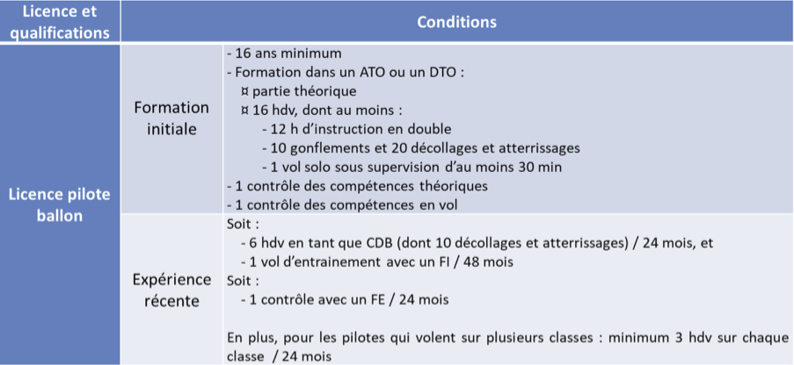
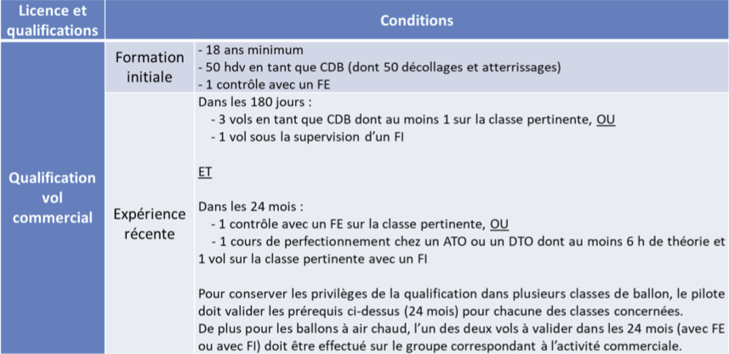
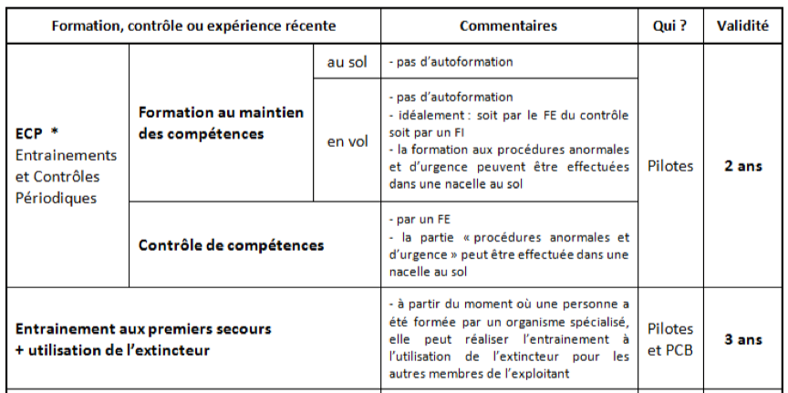

Contenu des formations
Le DTO du CAFC organise des ECP à l'attention des pilotes, dont le contenu comprend :
- Législation
- Météo
- Procédures MANEX
- Manœuvres d'urgence
- Partage d'expérience

Contrôle des programmes de formation
Les programmes sont contrôlés par un FE du DTO du CAFC ainsi que par le CR.

Simulation en vol de situations occasionnelles
BOP.BAS.160
Il est interdit de simuler une situation d'urgence lors d'un vol commercial. De telles simulations peuvent avoir lieu d'un vol de formation ou loisir, à condition que les passagers aient été prévenus avant le vol et qu'ils aient donné leur accord.

Équipiers

Équipiers réguliers
En plus de l'expérience acquise sur le terrain lors des vols, le DTO du CAFC organise chaque année une formation à destination des équipiers réguliers. Au programme : manœuvres, sécurité, Plan d'Intervention d'Urgence.

Équipiers occasionnels
Le CDB forme les équipiers occasionnels sur le terrain, en leur expliquant leur tâche, les points de sécurité auxquels faire attention, et en s'assurant qu'ils aient bien compris.

